**TRƯỜNG ĐẠI HỌC CÔNG NGHIỆP HÀ NỘI**

**KHOA CÔNG NGHỆ THÔNG TIN**

**======***======**



BÁO CÁO BTL THUỘC HỌC PHẦN: LẬP TRÌNH WINDOWS

**ĐỀ TÀI: XÂY DỰNG CHƯƠNG TRÌNH QUẢN LÝ QUÁN CÀ PHÊ HIGHLANDS COFFEE**

**GVHD: Ths. Nguyễn Thị Nhung**

**Sinh viên:**

1. **Lê Thị Thanh Mỹ**
2. **Phạm Thị Thanh**
3. **Quách Phương Thảo**

**Lớp: 202030503135002 – K13**

Hà Nội, 2021

MỤC LỤC

Chương 1. Khảo sát bài toán và phân tích yêu cầu 4

1.1. Giới thiệu về công ty Highlands Coffee 4

1.2. Phân tích use case 5

1.3. Thu thập biểu mẫu 9

Chương 2. Thiết kế hệ thống 10

2.1. Thiết kế cơ sở dữ liệu 10

2.1.1. Sơ đồ thực thể liên kết 10

2.1.2. Thiết kế các bảng 11

2.2. Thiết kế giao diện 18

Chương 3. Cài đặt chương trình 28

3.1. Use case Quản lý danh mục, menu (Lê Thị Thanh Mỹ) 28

3.2. Use case Bán hàng (Lê Thị Thanh Mỹ) 28

3.3. Use case Thống kê doanh thu (Lê Thị Thanh Mỹ) 30

3.4. Use case Quản lý khuyến mãi (Lê Thị Thanh Mỹ) 32

3.5. Use case Quản lý bàn ( Phạm Thị Thanh) 33

3.6. Use case Quản lý nhân viên ( Phạm Thị Thanh) 34

3.7. Use case Quản lý ca làm ( Phạm Thị Thanh) 34

3.8. Use case Quản lý lương ( Phạm Thị Thanh) 35

3.9. Use case Quản lý bảng chấm công ( Phạm Thị Thanh) 36

3.10. Use case Quản lý bảng ứng lương ( Phạm Thị Thanh) 37

3.11. Use case Đăng nhập (Quách Phương Thảo) 39

3.12. Use case Đăng xuất (Quách Phương Thảo) 39

3.13. Use case Quản Lý Tài Khoản (Quách Phương Thảo) 40

3.14. Use case Quản Lý Khách Hàng (Quách Phương Thảo) 40

3.15. Use case Quản Lý Nhà Cung Cấp (Quách Phương Thảo) 42

3.16. Use case Quản Lý Nguyên Liệu (Quách Phương Thảo) 43

3.17. Use case Tạo Đơn Đặt Hàng (Quách Phương Thảo) 44

KẾT LUẬN 47

**LỜI NÓI ĐẦU**

Ngành công nghệ thông tin là một chuyên ngành đang vô cùng phát triển với vô vàn những đóng góp trong cuộc sống hằng ngày. Nó đang trở thành một phần không thể thiếu trong cuộc sống. Công nghệ giúp con người giải quyết những vấn đề đau đầu nhất ví dụ như tính toán với những con số và lưu trữ dữ liệu khổng lồ một cách dễ dàng. Càng ngày càng nhiều ứng dụng của ngành Công nghệ thông tin được áp dụng vào đời sống và nhu cầu của nó ngày càng lớn. Một trong số đó là ứng dụng trong quản lý kinh doanh.

Việc quản lý một mô hình kinh doanh bao gồm rất nhiều công việc trong đó bao gồm những công việc về tính toán và lưu trữ. Nếu sử dụng phương pháp thủ công sẽ gây tốn kém và có thể sai sót trong quá trình quản lý.

Từ thực tế trên, nhóm chúng em quyết định sẽ xây dựng“Chương trình quản lý quán cà phê Highlands Coffee”, một mô hình kinh doanh nhỏ, để giải quyết các vấn đề trong kinh doanh của quán cà phê Highlands Coffee.

Trong quá trình làm bài dù đã cố gắng nhưng không thể tránh khỏi những sai sót. Rất mong được nhận những ý kiến đóng góp từ phía cô giáo và các bạn đề bài tập lớn của nhóm được hoàn thiện hơn.

Chúng em xin chân thành cảm ơn!

# Chương 1. Khảo sát bài toán và phân tích yêu cầu

## 1.1. Giới thiệu về công ty Highlands Coffee

* + 1. **Giới thiệu**

Từ tình yêu với Việt Nam và niềm đam mê cà phê, năm 1999, thương hiệu Highlands Coffee ra đời với khát vọng nâng tầm di sản cà phê lâu đời của Việt Nam và lan rộng tinh thần tự hào, kết nối hài hoà giữa truyền thống với hiện đại.

Qua một chặng đường dài, Highlands Coffee đã không ngừng mang đến những sản phẩm cà phê thơm ngon, sánh đượm trong không gian thoải mái và lịch sự. Những ly cà phê của Highlands Coffee

không chỉ đơn thuần là thức uống quen thuộc mà còn mang trên mình một sứ mệnh văn hóa phản ánh một phần nếp sống hiện đại của người Việt Nam.

Đến nay, Highlands Coffee vẫn duy trì khâu phân loại cà phê bằng tay để chọn ra từng hạt cà phê chất lượng nhất, rang mới mỗi ngày và phục vụ quý khách với nụ cười rạng rỡ trên môi. Bí quyết thành công của Highlands Coffee là đây: không gian quán tuyệt vời, sản phẩm tuyệt hảo và dịch vụ chu đáo với mức giá phù hợp.

**1.1.2 Sơ đồ tổ chức trong một cửa hàng**

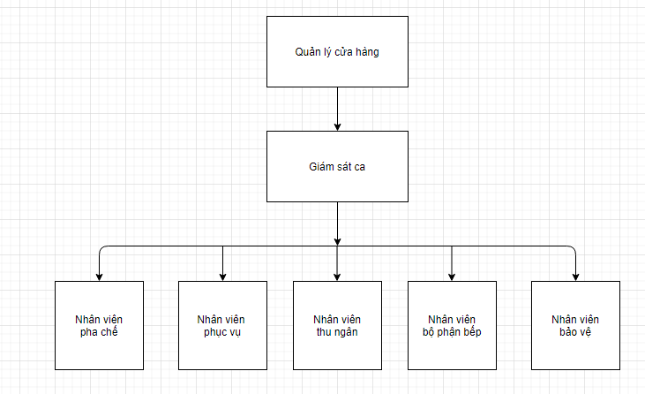

**1.1.3. Nhiệm vụ các bộ phận**

* Quản lý của hàng: có trách nhiệm điều hành mọi hoạt động của của hàng Highlands Coffee như:
* Doanh thu
* Chi phí nguyên liệu
* Nhân sự và tuyển dụng
* Kiểm soát tiêu chuẩn
* Điều hành nhân viên
* Giám sát ca: Điều khiển nhân viên trong ca làm việc, theo dõi mục tiêu doanh thu đặt ra trong ca làm việc để đôn đốc nhân viên.
* Nhân viên phục vụ: Là người trực tiếp phục vụ khách hàng, chào đón khách hàng, lấy order và phục vụ sản phẩm trực tiếp cho khác hàng.
* Nhân viên pha chế: Chịu trách nhiệm pha chế sản phẩm thức uống, lên kế hoạch triển khai order nguyên vật liệu và chuyển cho quản lý triển khai order hàng.
* Nhân viên bếp: Chịu trách nhiệm nấu sản phẩm thức ăn, lên kế hoạch order nguyên vật liệu và chuyển cho quản lý triển khai order hàng.
* Nhân viên bảo vệ: Chịu trách nhiệm trông coi và sắp xếp xe của khách hàng, kiểm tra nội quy làm việc của nhân viên Highlands Coffee.
* Nhân viên thu ngân: Trách nhiệm của thu ngân bao gồm việc nhận thanh toán, xuất hóa đơn, biên lai tính tiền và xử lý các giao dịch tiền mặt và tín dụng.

## 1.2. Phân tích use case

|  |  |  |  |
| --- | --- | --- | --- |
| **STT** | **Use Case** | **Mô tả Use Case** | **Actor chính** |
| 1 | Đăng nhập | Cho phép người dùng đăng nhập vào hệ thống. | Nhân viên, người quản lý |
| 2 | Đăng xuất | Cho phép người dùng đăng xuất khỏi hệ thống. | Nhân viên, người quản lý |
| 3 | Quản lý nhân viên | Cho phép người quản lý thêm, sửa, xóa, tìm kiếm nhân viên. | Người quản lý |
| 4 | Quản lý khách hàng | Cho phép người dùng thêm, sửa, xóa khách hàng. Khách hàng sẽ được tích điểm sau mỗi lần thanh toán. | Nhân viên, người quản lý |
| 5 | Quản lý danh mục | Cho phép người quản lý thêm, sửa, xóa các danh mục trong menu. | Người quản lý |
| 6 | Quản lý menu | Cho phép người quản lý thêm, sửa, xóa thông tin mặt hàng trong menu. | Người quản lý |
| 7 | Bán hàng | Cho phép nhân viên thay đổi trạng thái của bàn khi có khách, thêm thức uống vào hóa đơn, xóa món đã gọi và thanh toán, in hóa đơn. | Nhân viên |
| 8 | Quản lý bàn | Cho phép người quản lý cập nhật số lượng bàn (thêm, xóa) trong quán. Trạng thái bàn. | Người quản lý, nhân viên |
| 9 | Quản lý ca làm | Cho phép người quản lý thêm, sửa, xóa ca làm của nhân viên | Người quản lý |
| 10 | Quản lý lương nhân viên | Cho phép người quản lý thêm lương cho nhân viên. | Người quản lý |
| 11 | Quản lý bảng ứng lương | Cho phép nhân viên ứng lương của tháng sau. | Người quản lý |
| 12 | Quản lý bảng chấm công | Cho phép nhân viên chấm công theo từng ngày. | Người quản lý |
| 13 | Thống kê doanh thu | Cho phép người quản lý xem thông tin thống kê doanh thu của cửa hàng và những mặt hàng bán chạy. | Người quản lý |
| 14 | Nhập hàng | Cho phép người quản lý nhập hàng theo chứng từ, xem chi tiết đơn sau khi nhập và hủy đơn đặt hàng. | Người quản lý |
| 15 | Quản lý khuyến mãi | Cho phép người quản lý tạo chương trình giảm giá % cho hóa đơn của khách hàng | Nhân viên, người quản lý |
| 16 | Tạo đơn đặt hàng | Cho phép người quản lý tạo đơn đặt hàng, xem chi tiết đơn sau khi tạo. | Người quản lý |
| 17 | Quản lý nhà cung cấp | Cho phép người quản lý thêm, sửa, xóa nhà cung cấp. | Người quản lý |
| 18 | Quản lý nguyên liệu | Cho phép người quản lý thêm, sửa, xóa nguyên liệu và import dữ liệu file excel. | Người quản lý |

***Quy trình thực hiện:***

Khi khách hàng lựa chọn chỗ ngồi, thì nhân viên phục vụ sẽ đưa cho khách menu của quán. Trong thời gian khách hàng chọn món thì nhân viên ghi lại số bàn và ngày vào giấy order, đến khi khách gọi món thì thêm vào giấy order tên món khách gọi và số lượng. sau đó nhân viên phục vụ sẽ chuyển thông tin vừa ghi cho nhân viên pha chế và nân viên thu ngân. Liên màu trắng chuyển cho pha chế, liên màu đỏ chuyển cho thu ngân. Tại đây nhân viên thu ngân có nhiệm vụ nhập đúng thông tin trên giấy order vào hệ thống.

Nếu khách hàng có nhu cầu chuyển sang bàn khác thì nhân viên phục vụ sẽ ghi lại số bàn khách muốn chuyển, đồng thời báo cho nhân viên thu ngân để thao tác chuyển bàn trên hệ thống.

Khách có nhu cầu tính tiền, nhân viên phục vụ sẽ lại quầy thu ngân báo số bàn hiện tại khách đang ngồi, nhân viên thu ngân báo giá tiền và sau khi nhận được tiền thanh toán, nhân viên thu ngân tính toán đúng số tiền trên hóa đơn và trả lại tiền cho khách (nếu có), thu ngân sẽ in hóa đơn thanh toán cho khách hàng. Sau khi in hóa đơn thì hệ thống sẽ tự chuyển từ trạng thái “Đang sử dụng”sang “Trống”**.** Hóa đơn có hiển thị tên bàn, nhân viên thu ngân chịu trách nhiệm hóa đơn đó, tên hàng, số lượng, đơn giá, thành tiền, trừ điểm tích lũy, giám giá, chi phí khách.

Thu ngân có nhiệm vụ mở bàn, nhập đúng thông tin ghi trên order tên hàng, số lượng mà nhân viên phục vụ đã ghi. Quán có chương trình giảm giá thì khi thanh toán cho khách, nhân viên thu ngân nhập phần trăm giảm giá thì số tiền tự động cập nhật lại và dựa vào thành tiền hệ thống sẽ tự động tính điểm tích lũy của khách dựa trên hóa đơn thanh toán (10.000 VNĐ = 1 điểm). Khi khách hàng tích đủ 100 điểm thì khách hàng có thể sử dụng điểm tích lũy để thanh toán tại quán (1 điểm = 1.000 VNĐ).

Quản lý sẽ nhập ca làm của nhân viên theo lịch làm đã sắp xếp vào hệ thống. Chấm công cho nhân viên trên hệ thống và cuối tháng thống kê lương cho nhân viên.

Quản lý sẽ thống kê hàng bán, chỉ ra báo cáo ngày, báo cáo tháng về doanh thu của cửa hàng.

## 1.3. Thu thập biểu mẫu

*Hình 1.3.1 Menu quán cà phê Highlands Coffee*

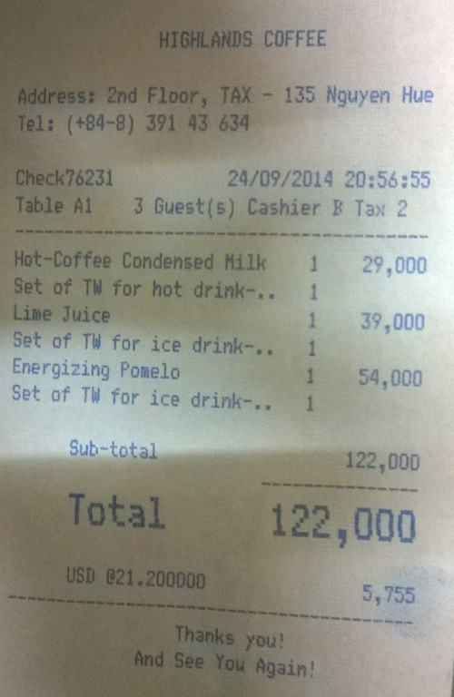

*Hình 1.3.2 Hóa đơn thanh toán của khách hàng*

# Chương 2. Thiết kế hệ thống

## 2.1. Thiết kế cơ sở dữ liệu

### 2.1.1. Sơ đồ thực thể liên kết

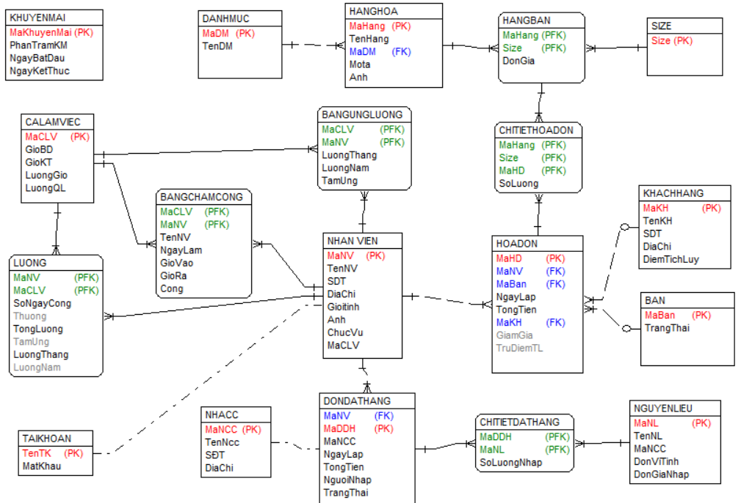

* Thực thể Tài Khoản chứa các thông tin về: tên tài khoản, mật khẩu.
* Thực thể Nhân Viên chứa các thông tin về: mã nhân viên, tên nhân viên, số điện thoại, địa chỉ, giới tính, ảnh, chức vụ, mã ca làm việc.
* Thực thể Lương chứa các thông tin về: mã nhân viên, mã ca làm việc, số ngày công, thưởng, tổng lương, tạm ứng, lương tháng, lương năm.
* Thực thể Bảng Chấm Công chứa các thông tin về: mã ca làm việc, mã nhân viên, tên nhân viên, ngày làm, giờ vào, giờ ra, công.
* Thực thể Bảng Ứng Lương: mã ca làm việc, mã nhân viên, tên nhân viên, lương tháng, lương năm, tạm ứng.
* Thực thể Ca Làm Việc chứa các thông tin: mã ca làm việc, giờ bắt đầu, giờ kết thúc, lương giờ, lương quản lý.
* Thực thể Danh Mục chứa các thông tin: mã danh mục, tên danh mục.
* Thực thể Hàng hóa chứa các thông tin: mã hàng, tên hàng, mô tả, ảnh, mã danh mục.
* Thực thể Size chứa các thông tin: size.
* Thực thể Hàng Bán chứa các thông tin: mã hàng, size, đơn giá.
* Thực thể Hóa Đơn chứa các thông tin: mã hóa đơn, mã nhân viên, mã bàn, mã khách hàng, ngày lập, tổng tiền, giảm giá, trừ điểm tích lũy.
* Thực thể Chi Tiết Hóa Đơn chứa các thông tin: mã hóa đơn, mã hàng, size, số lượng.
* Thực thể Khách hàng chứa các thông tin: mã khách hàng, tên khách hàng, giới tính, số điện thoại địa chỉ, điểm tích lũy.
* Thực thể Bàn chứa các thông tin: mã bàn, trạng thái.
* Thực thể Nhà Cung Cấp chứa các thông tin: mã nhà cung cấp, tên nhà cung cấp, số điện thoại, địa chỉ.
* Thực thể Nguyên Liệu chứa các thông tin: mã nguyên liệu, tên nguyên liệu, mã nhà cung cấp, đơn vị tính, đơn giá nhập.
* Thực thể Đơn Đặt Hàng chứa các thông tin: mã đơn đặt hàng, mã nhân viên, mã nhà cung cấp, ngày lập, tổng tiền, người nhập, trạng thái.
* Thực thể Chi Tiết Đặt Hàng chứa các thông tin: mã đơn đặt hàng, mã nguyên liệu, số lượng nhập.
* Thực thể Khuyến Mãi chứa các thông tin: mã khuyến mãi, phân trăm, ngày bắt đầu, ngày kết thúc.

### 2.1.2. Thiết kế các bảng

Bảng Tài Khoản

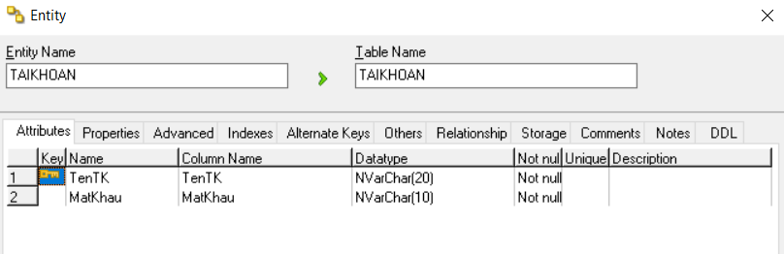

Bảng Nhân Viên

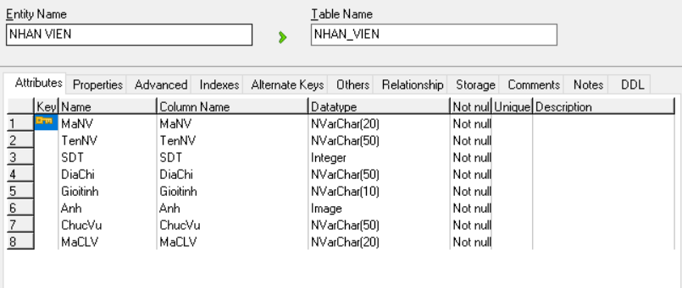

Bảng Lương

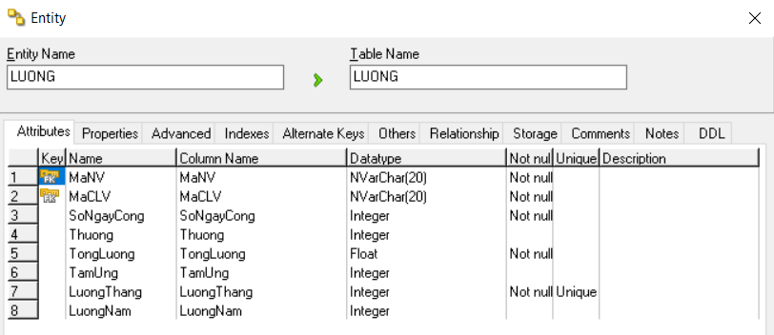

Bảng Chấm Công

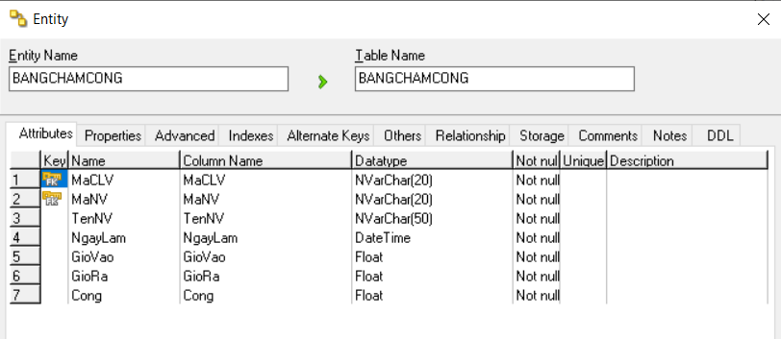

Bảng Ứng Lương

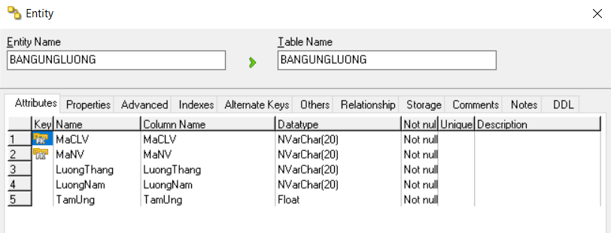

Bảng Ca Làm Việc

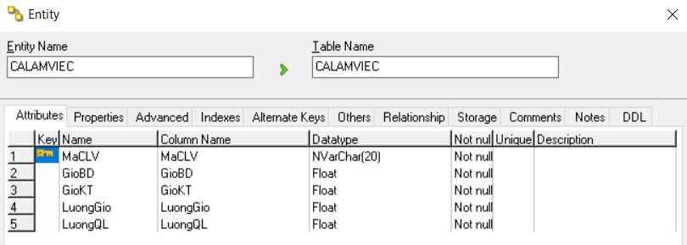

Bảng Danh Mục

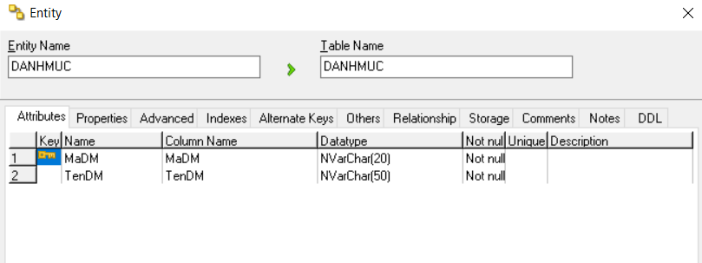

Bảng Hàng Hóa

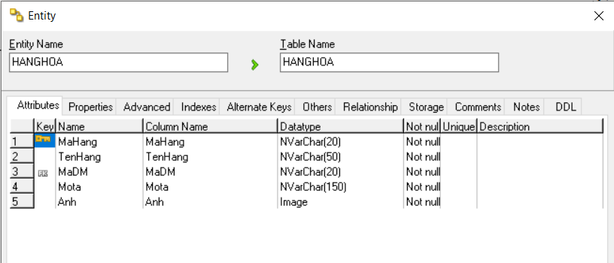

Bảng Size

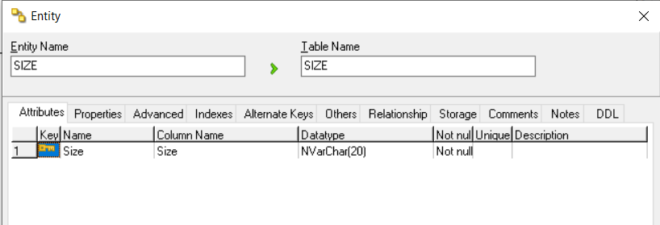

Bảng Hàng Bán

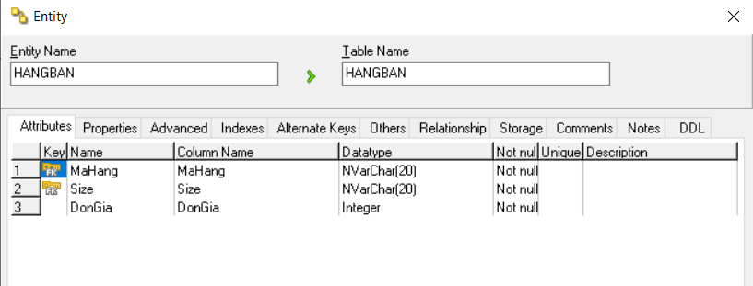

Bảng Hóa Đơn

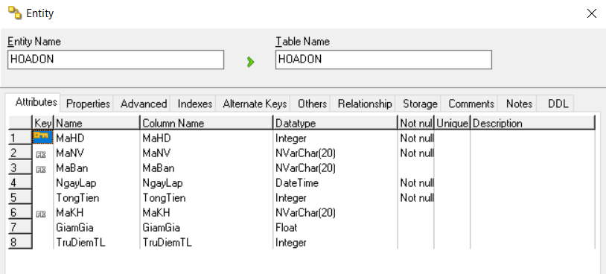

Bảng Chi Tiết Hóa Đơn

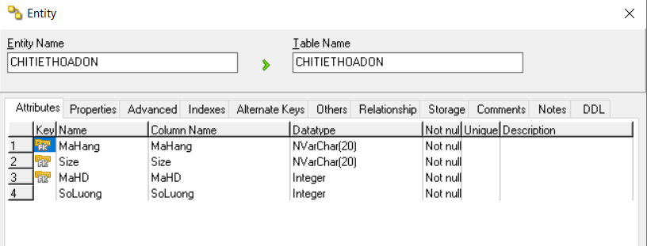

Bảng Khách Hàng

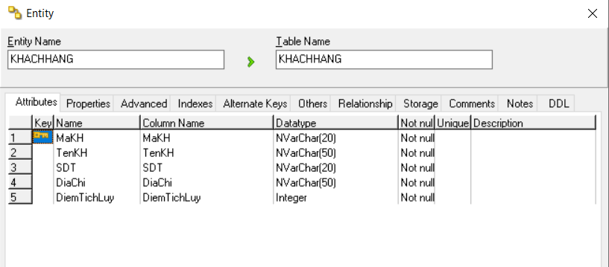

Bảng Bàn

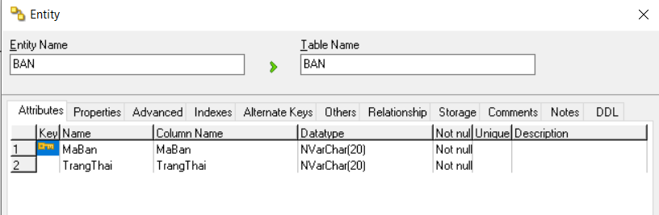

Bảng Đơn Đặt Hàng

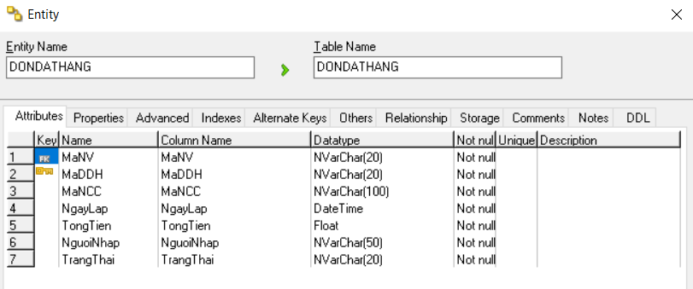

Bảng Chi Tiết Đặt Hàng

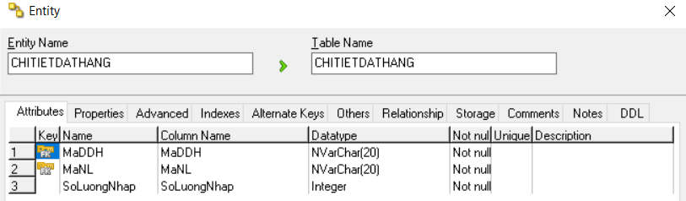

Bảng Nhà Cung Cấp

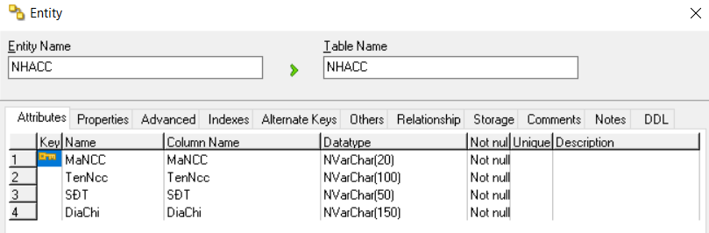

Bảng Nguyên Liệu

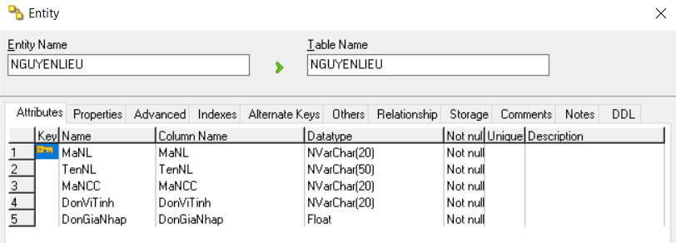

Bảng Khuyến Mãi

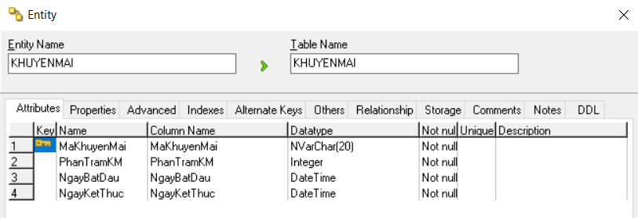

**2.1.3. Quan hệ giữa các bảng**

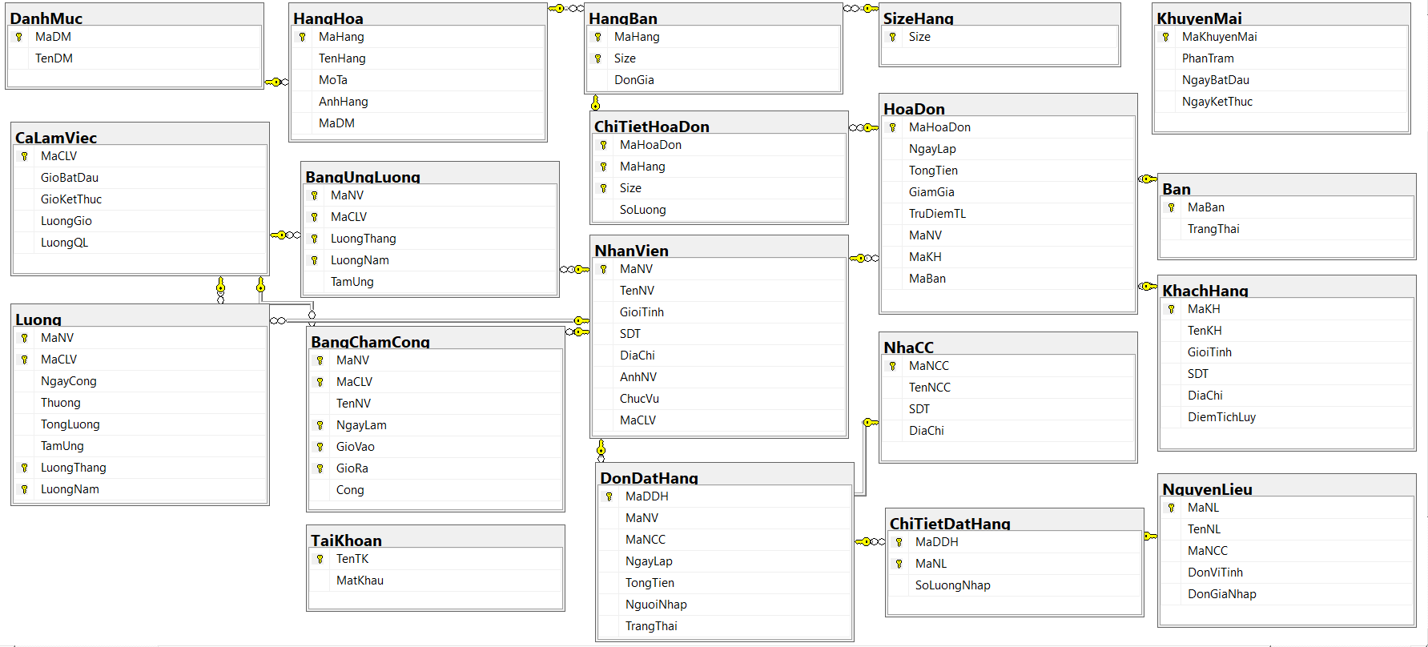

## 2.2. Thiết kế giao diện

**2.2.1. Use case quản lý danh mục, menu**

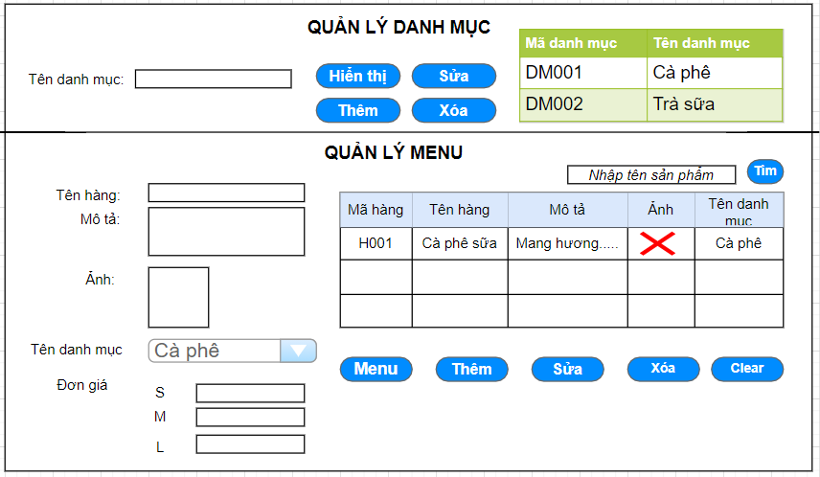

**2.2.2. Use case Bán hàng**

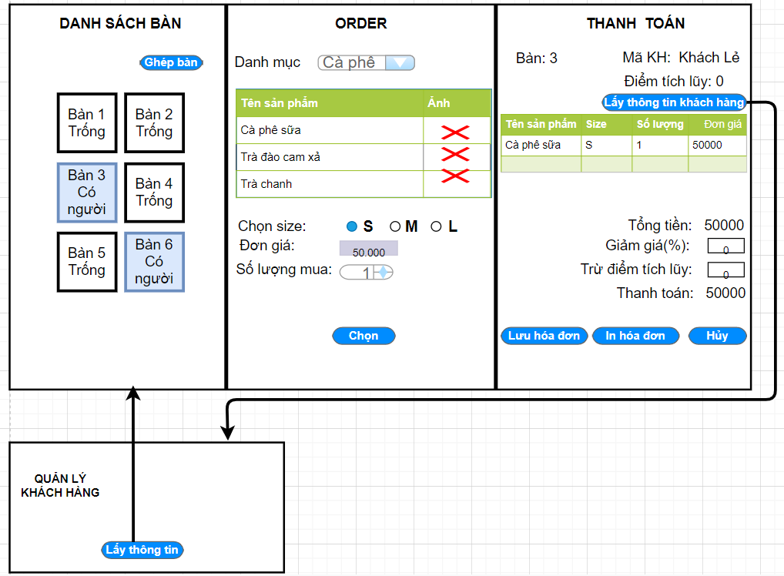

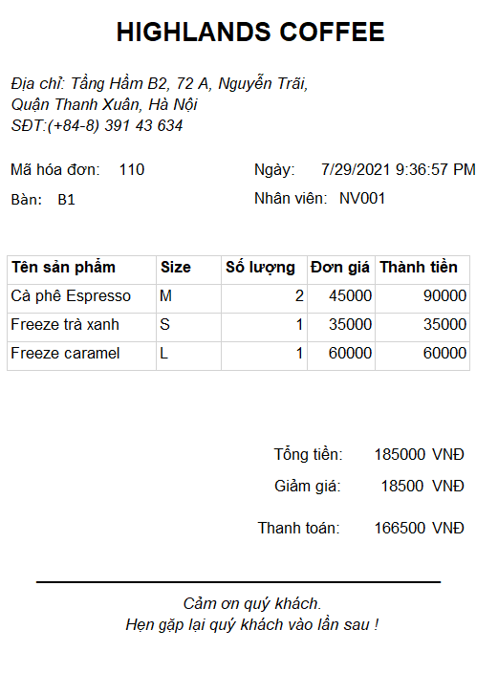

**2.2.3. Use case Thống kê doanh thu**

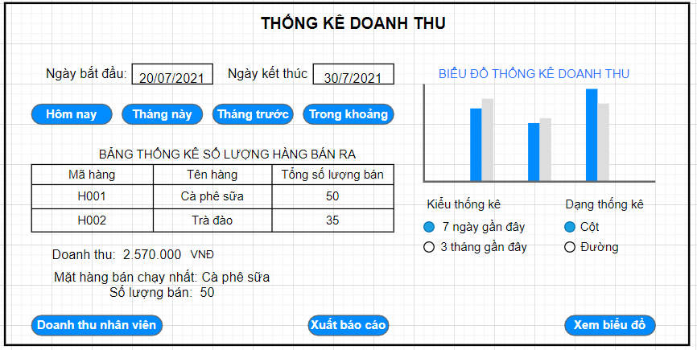

**2.2.4. Use case Quản lý khuyến mãi**

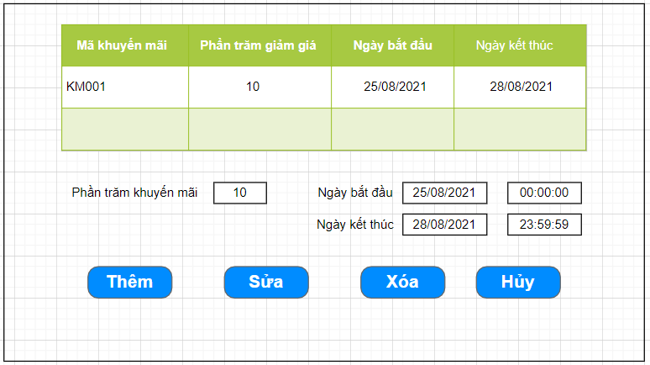

**2.2.5. Use case Quản lý nhân viên**

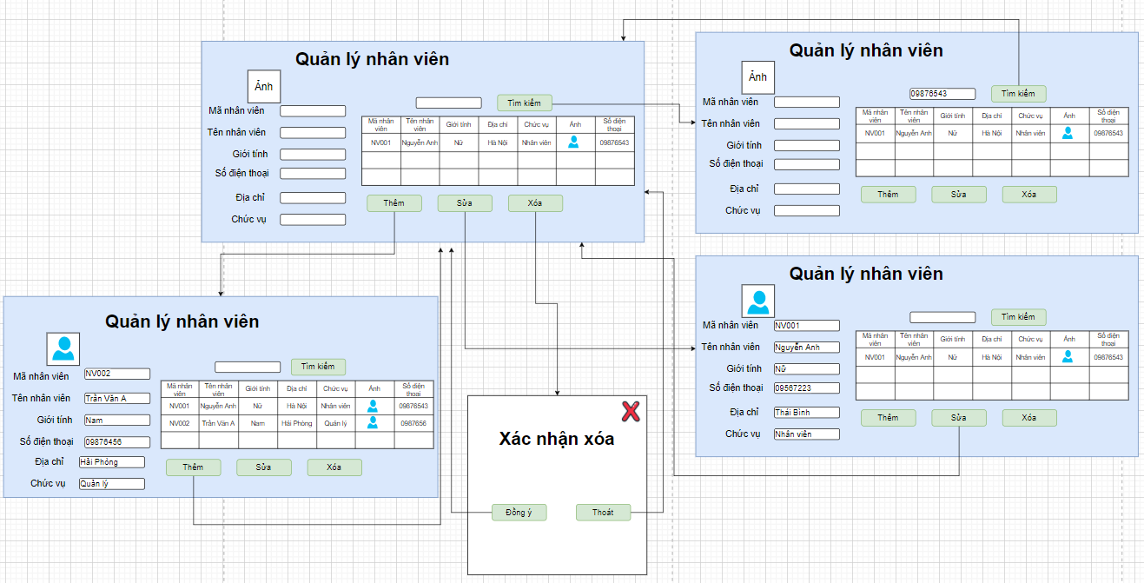

**2.2.6. Use case Quản lý Khách hàng**

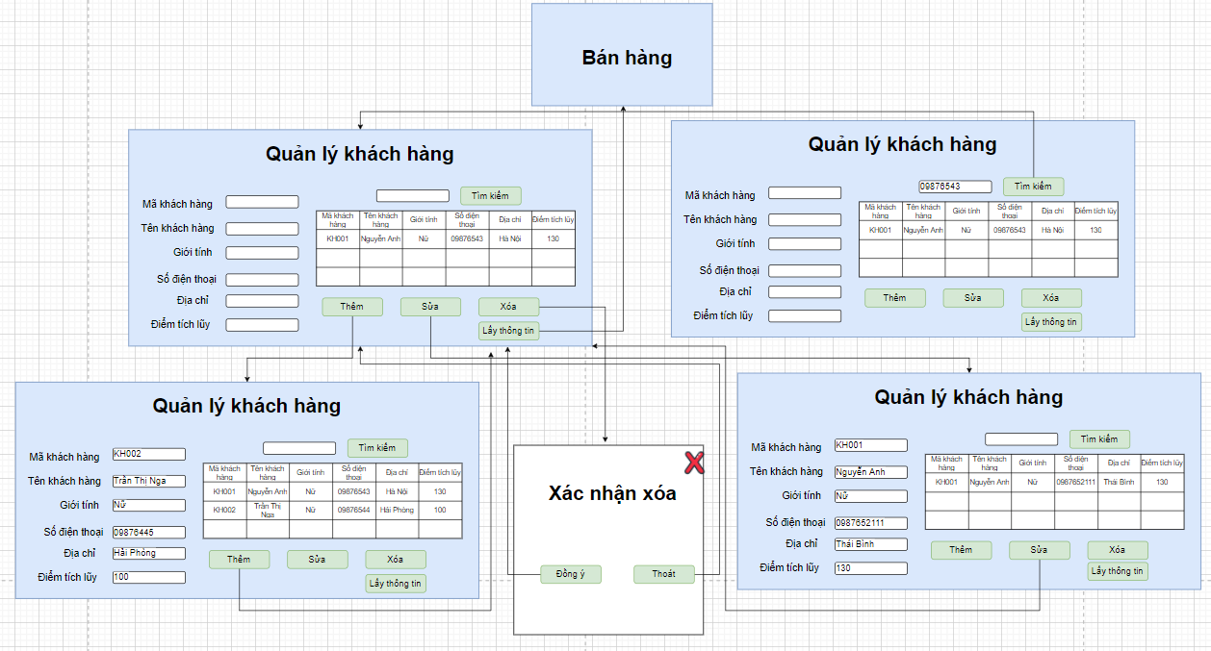

**2.2.7. Use case Quản lý lương nhân viên**

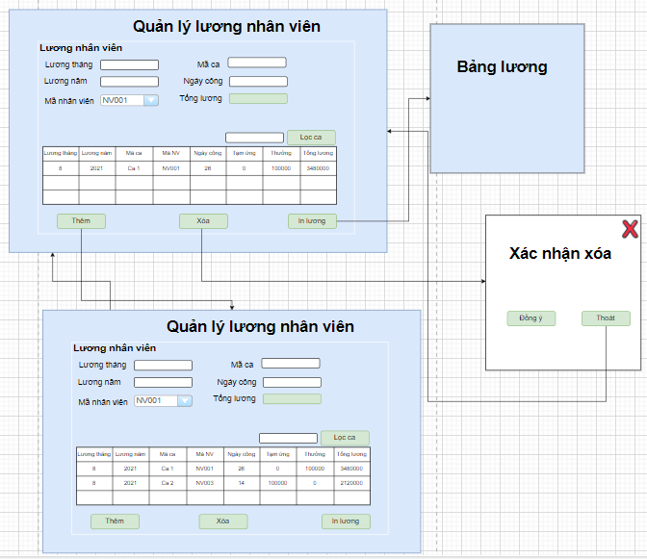

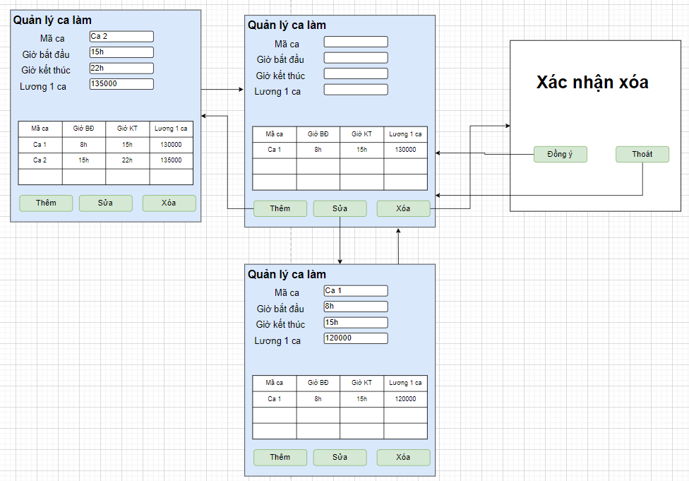**2.2.8. Use case Quản lý ca làm**

**2.2.9. Use case Quản lý bảng chấm công**

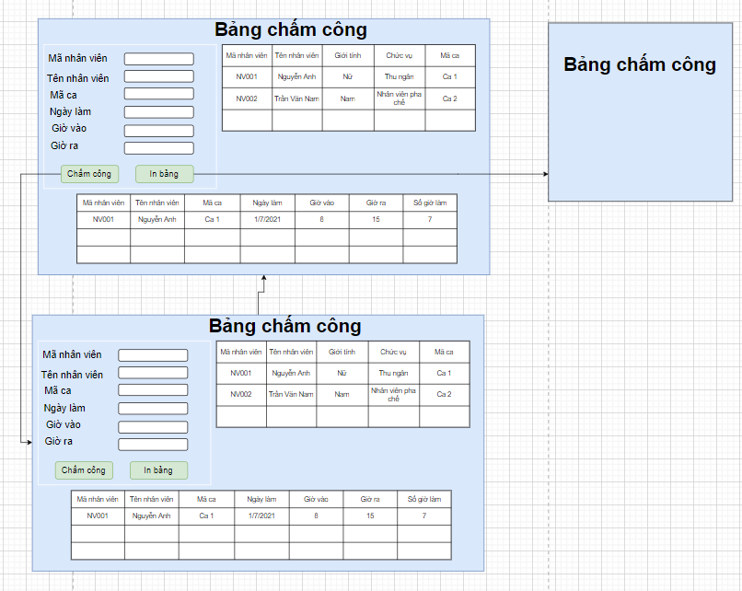

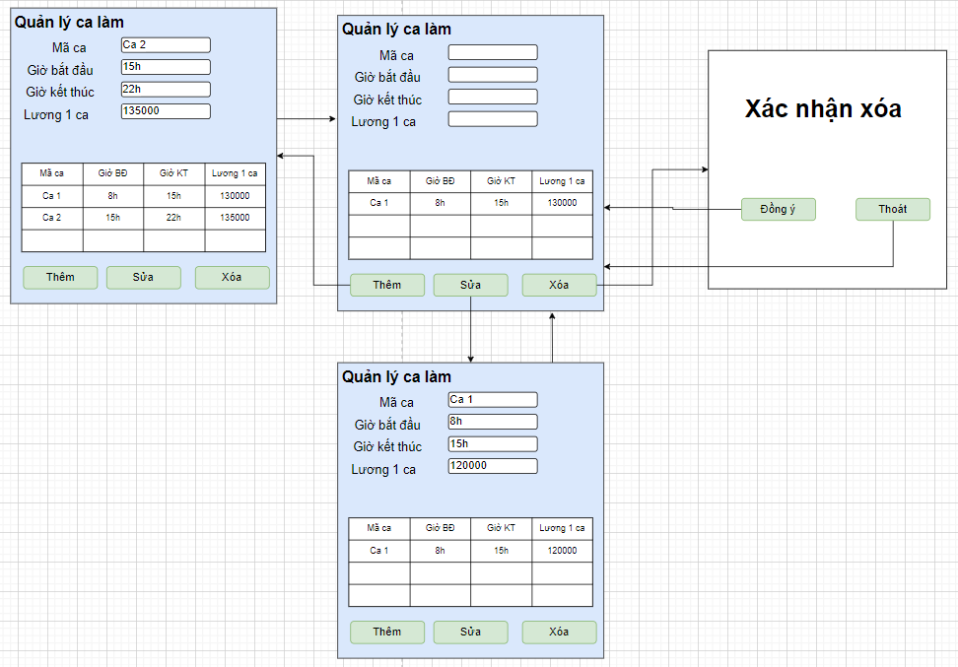

**2.2.10. Use case Quản lý bảng ứng lương**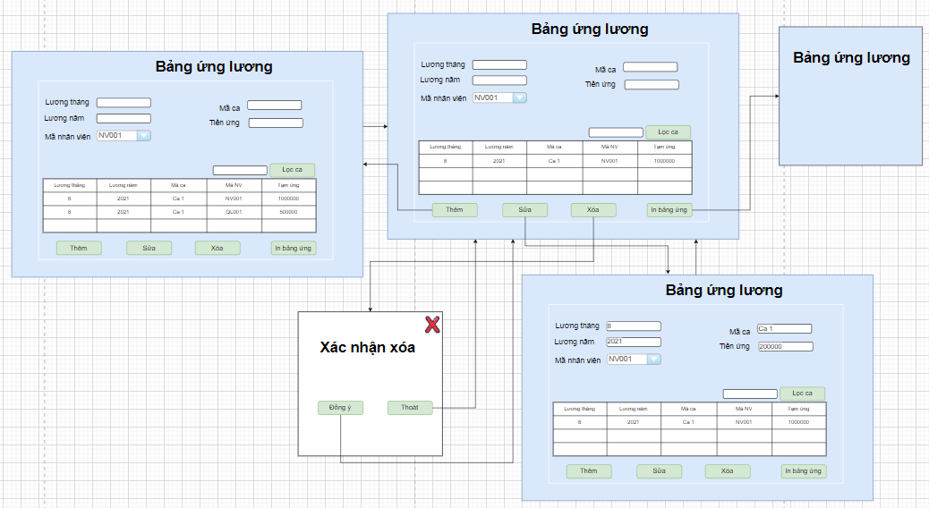

**2.2.11. Use case Đăng nhập**

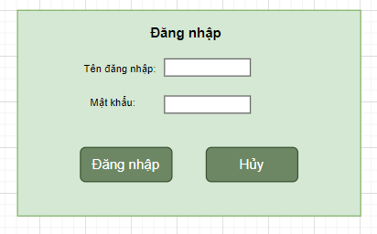

**2.2.12. Use case Đăng xuất**

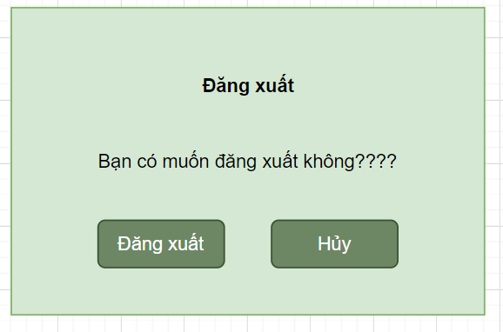

**2.2.13. Use case Quản lý tài khoản**

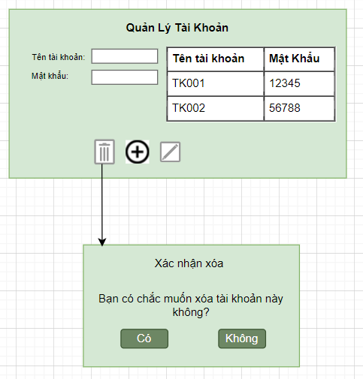

**2.2.14. Use case Quản Lý Bàn**

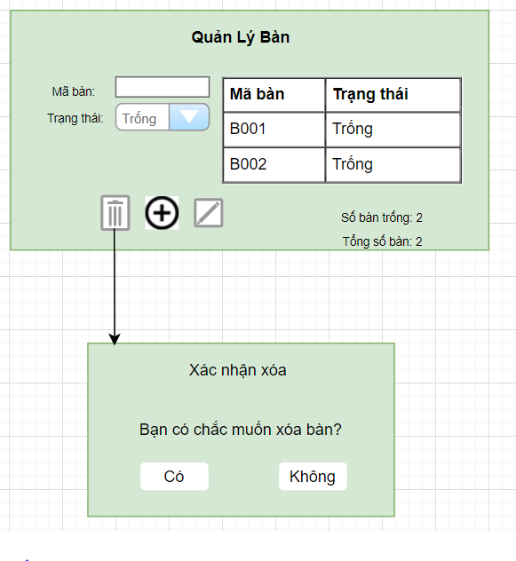

**2.2.15. Use case Quản lý Nhà Cung Cấp**

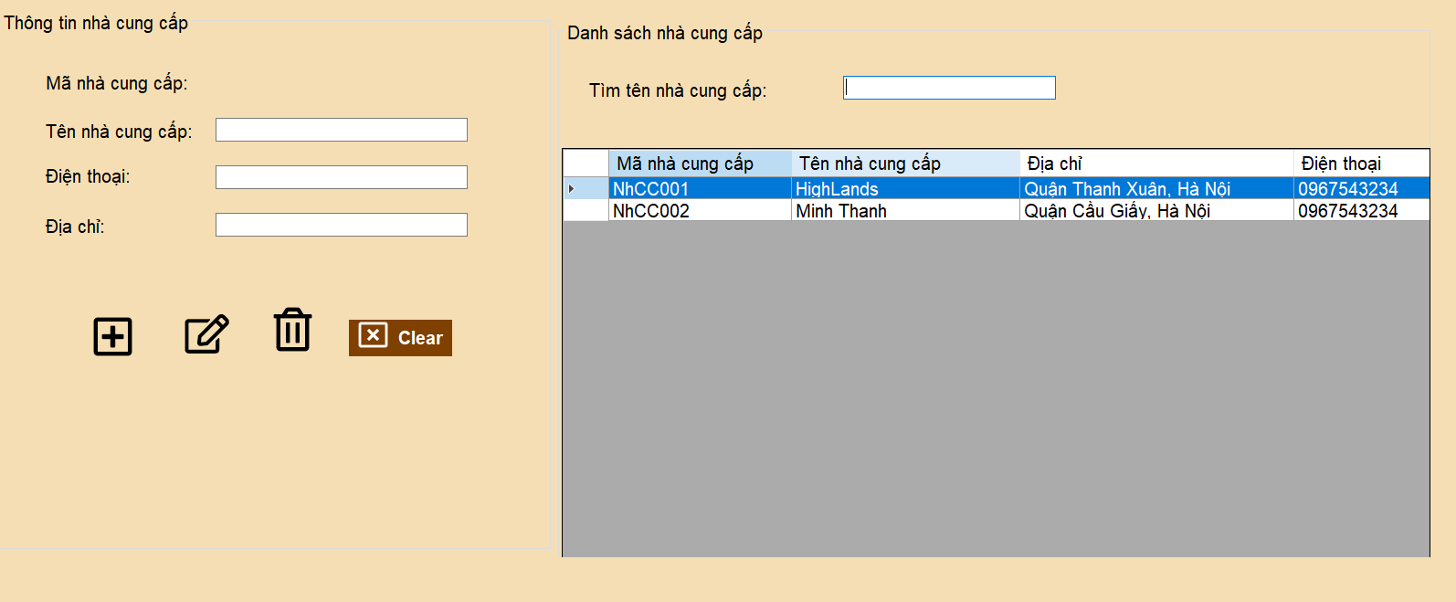

**2.2.16. Use case Quản lý nguyên liệu**

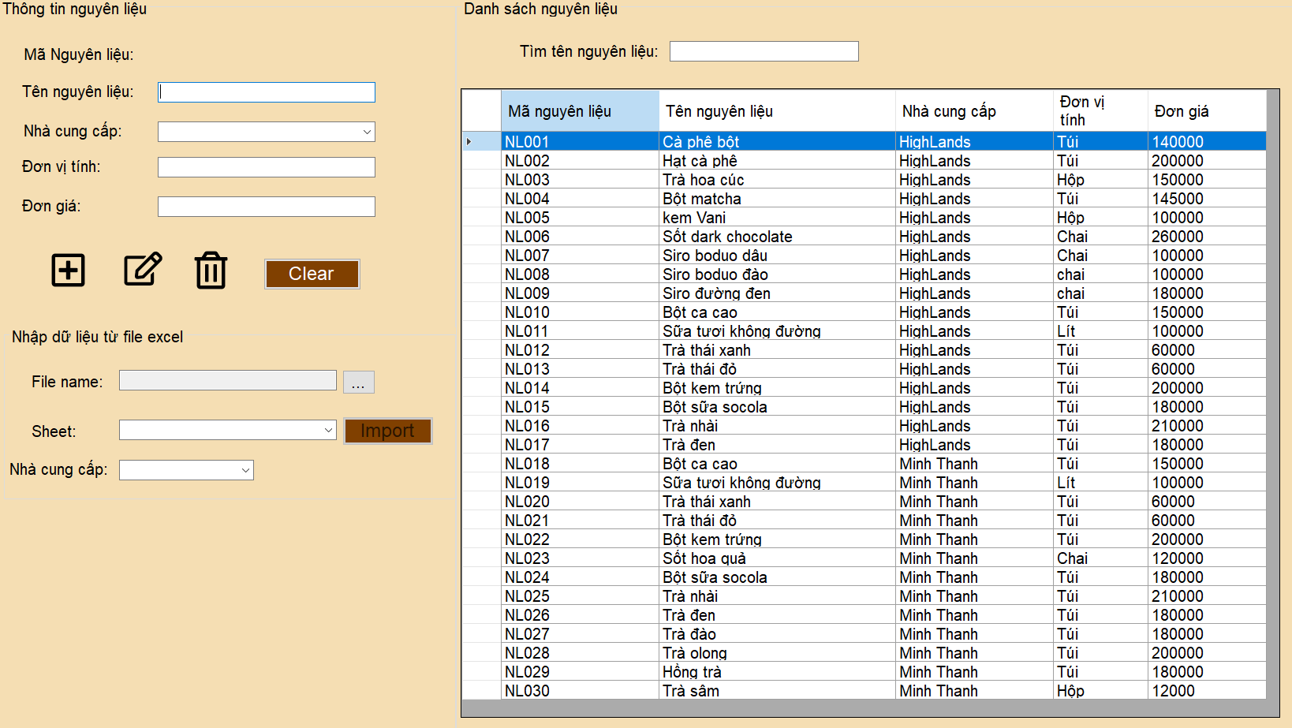

**2.2.17. Use case Tạo Đơn Đặt hàng**

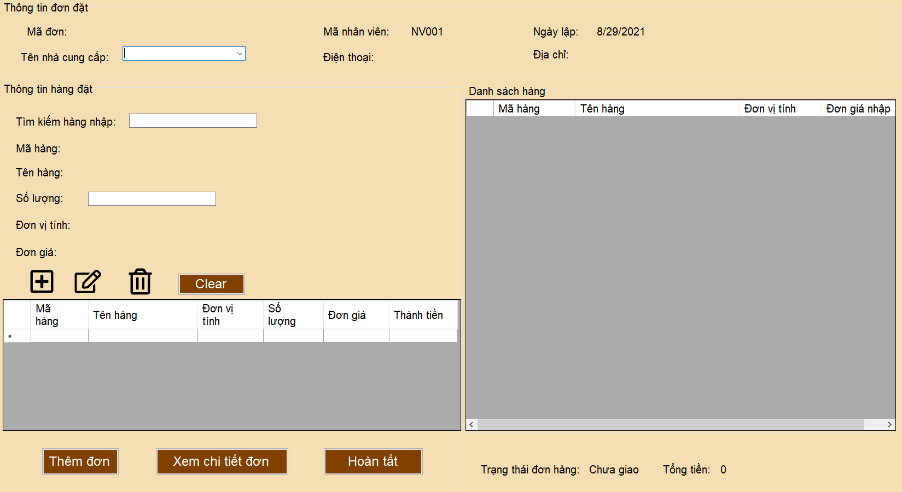

**2.2.18. Use case Nhập Hàng**

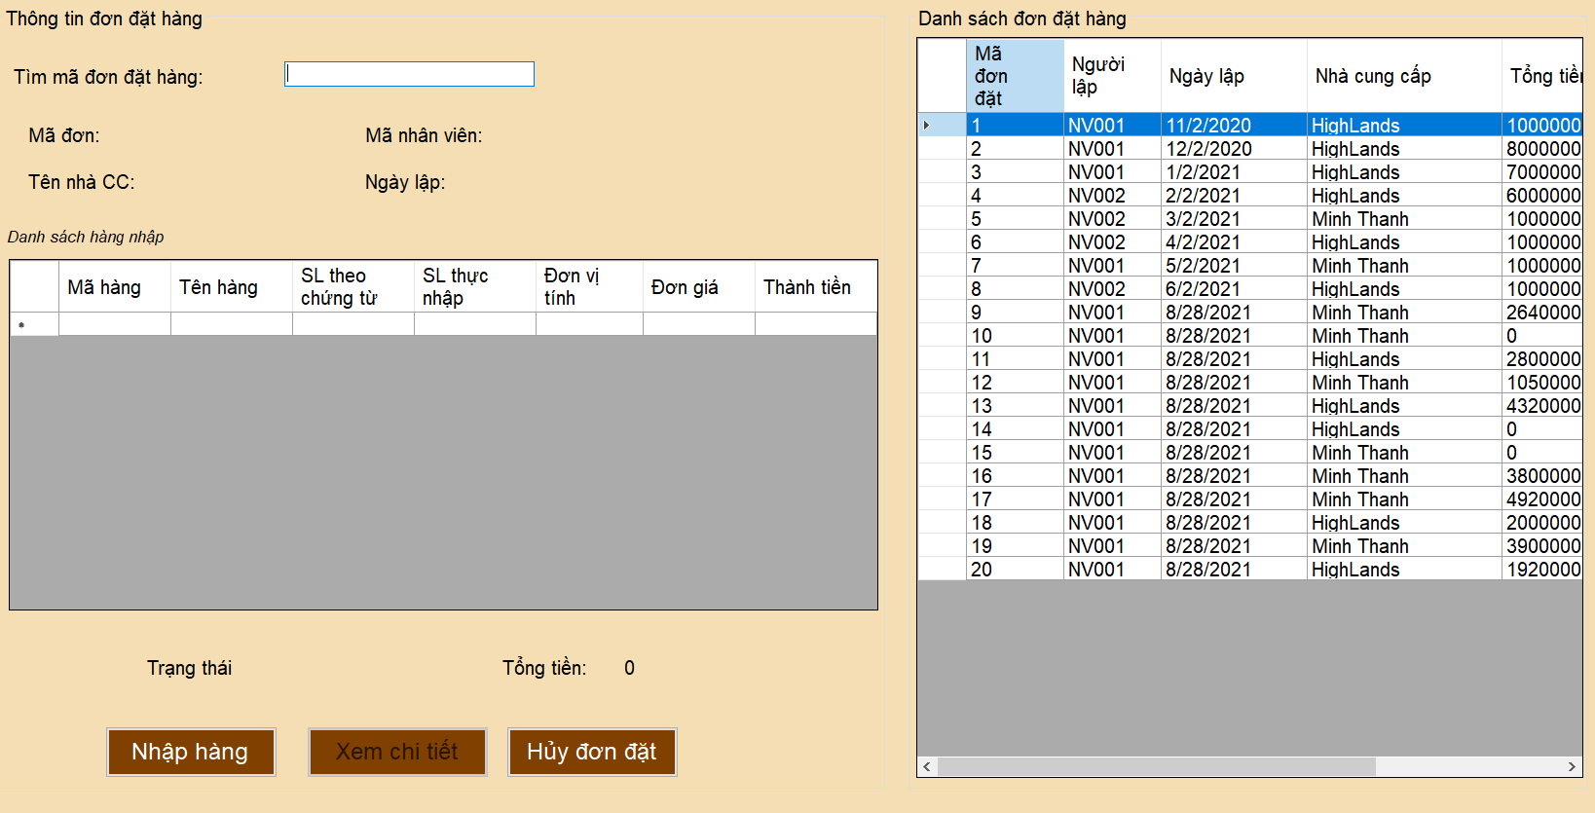

# Chương 3. Cài đặt chương trình

## 3.1. Use case Quản lý danh mục, menu (Lê Thị Thanh Mỹ)

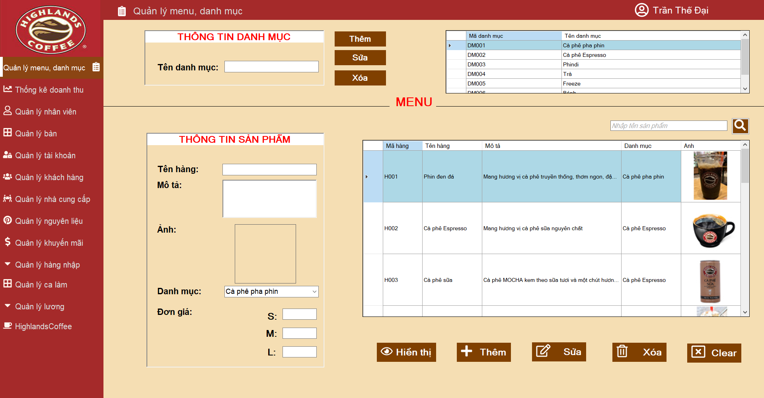

Hình 3.1.1. Giao diện quản lý danh mục, menu

* Nút thêm cho phép thêm thông tin danh mục hoặc menu của cửa hàng. Yêu cầu nhập đầy đủ thông tin trước khi thêm.
* Nút sửa cho phép sửa thông tin danh mục hoặc menu của cửa hàng.
* Nút xóa cho phép xóa danh mục hoặc sản phẩm trong menu của cửa hàng.
* Ô tìm kiếm: tìm kiếm sản phẩm có tên chứa từ khóa cần tìm.

## 3.2. Use case Bán hàng (Lê Thị Thanh Mỹ)

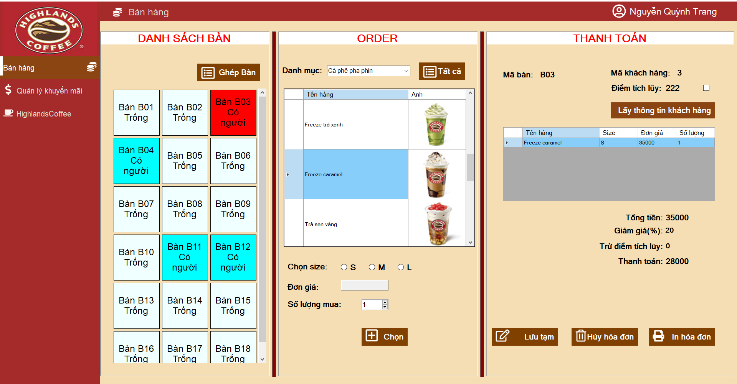

Hình 3.2.1. Giao diện bán hàng

* Chọn bàn khách ngồi để quản lý trạng thái bàn nếu khách có sử dụng bàn. Trường hợp khách sử dụng nhiều bàn, chọn bàn thứ nhất -> “Ghép Bàn” -> chọn bàn thứ 2, 2 bàn sẽ được ghép.
* Nút chọn: thêm món vào hóa đơn của khách hàng.
* Nút lấy thông tin khách hàng: tích lũy điểm cho khách hàng, có thể sử dụng điểm tích lũy để thanh toán bằng cách nhập số điểm tích lũy muốn trừ, 1 điểm = 1.000 đồng.
* Nút lưu tạm: Lưu lại thông tin hóa đơn của khách hàng trong thời gian khách hàng đang được phục vụ.
* Nút hủy hóa đơn: lưu ý hóa đơn đã lưu tạm thì không thể hủy.
* Nút in hóa đơn: chọn bàn muốn thanh toán, nhấn nút “In hóa đơn”.

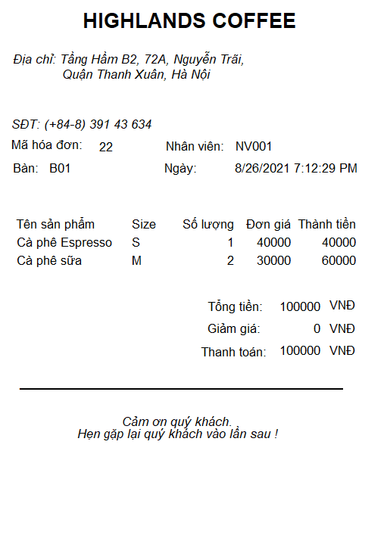

Hình 3.2.2. Hóa đơn

## 3.3. Use case Thống kê doanh thu (Lê Thị Thanh Mỹ)

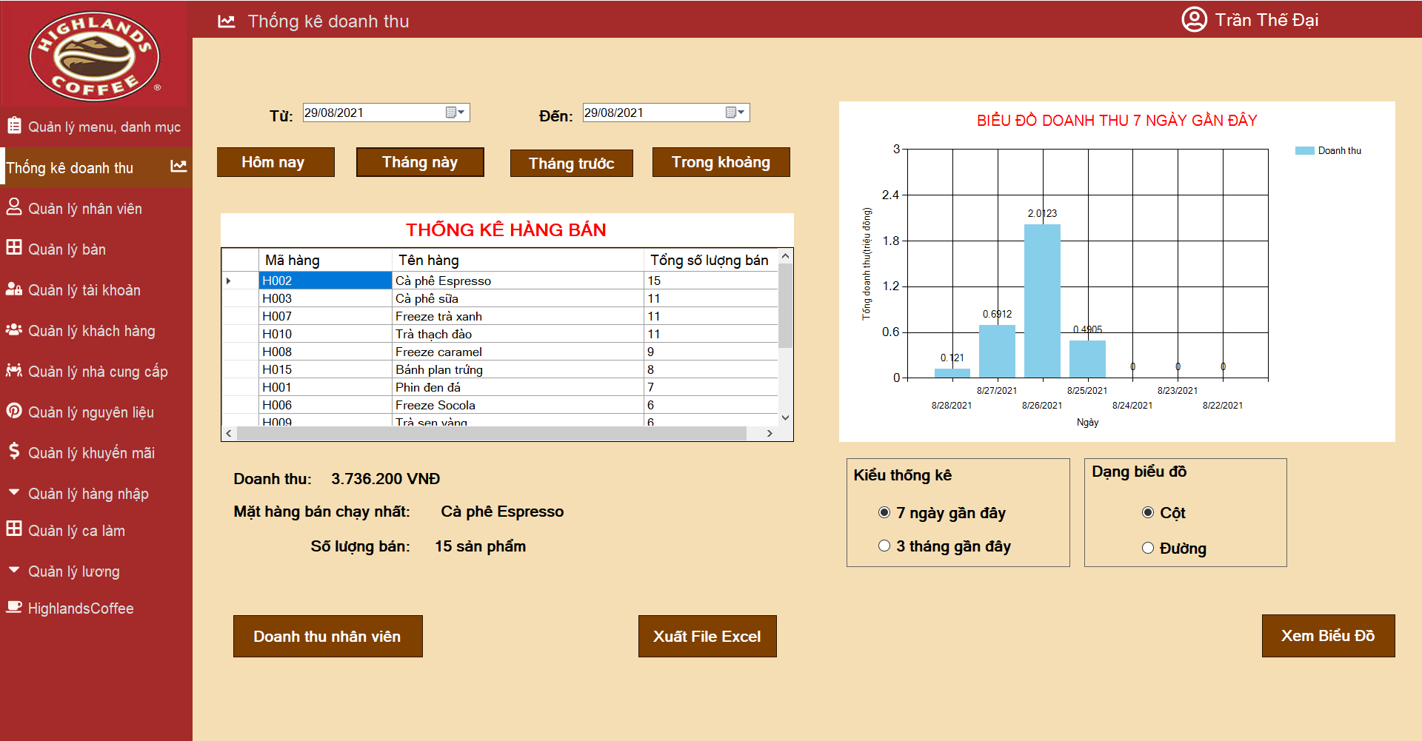

Hình 3.3.1. Giao diện thống kê doanh thu

* Hôm nay, tháng này, tháng trước, trong khoảng: Xem doanh thu của cửa hàng theo ngày, tháng, trong khoảng thời gian nhất định. Xuất file Excel: xuất báo cáo doanh thu vừa xem.
* Doanh thu nhân viên: xem, in báo cáo doanh thu của các nhân viên thu ngân theo ngày, tổng doanh thu theo ngày.
* Xem biểu đồ: xem biểu đồ doanh thu 7 ngày gần nhất hoặc 3 tháng gần nhất để so sánh doanh thu.

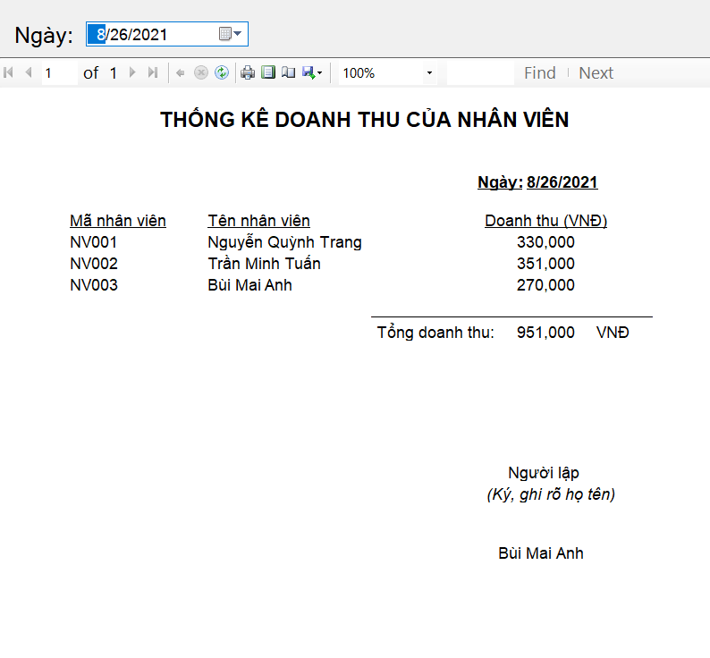

Hình 3.3.2 Báo cáo doanh thu theo ngày của nhân viên

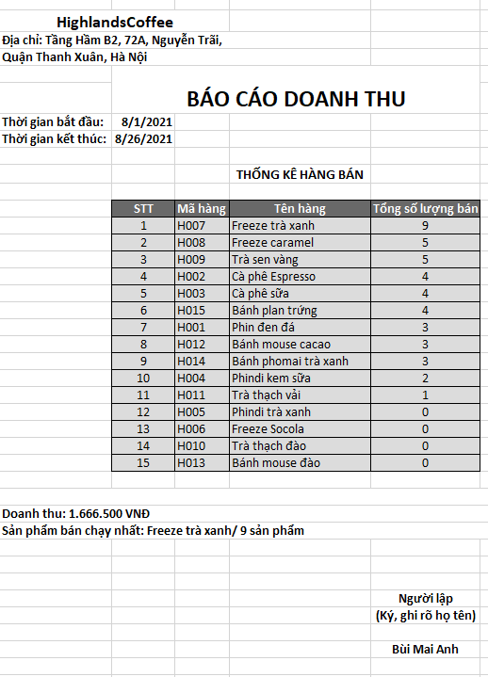

Hình 3.3.3. Báo cáo doanh thu theo tháng

## 3.4. Use case Quản lý khuyến mãi (Lê Thị Thanh Mỹ)

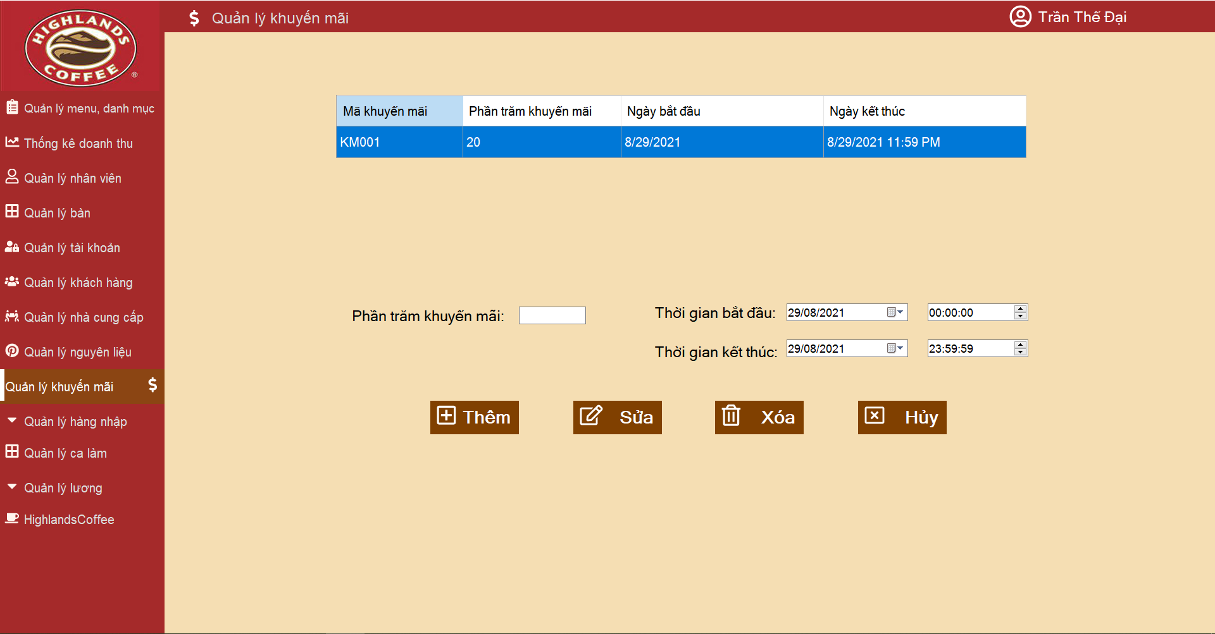

Hình 3.4.1. Giao diện Quản lý khuyến mãi

- Các nút thêm, sửa, xóa: thêm, sửa, xóa chương trình khuyến mãi để giảm giá % hóa đơn trong thời gian có khuyến mãi.

## 3.5. Use case Quản lý bàn ( Phạm Thị Thanh)

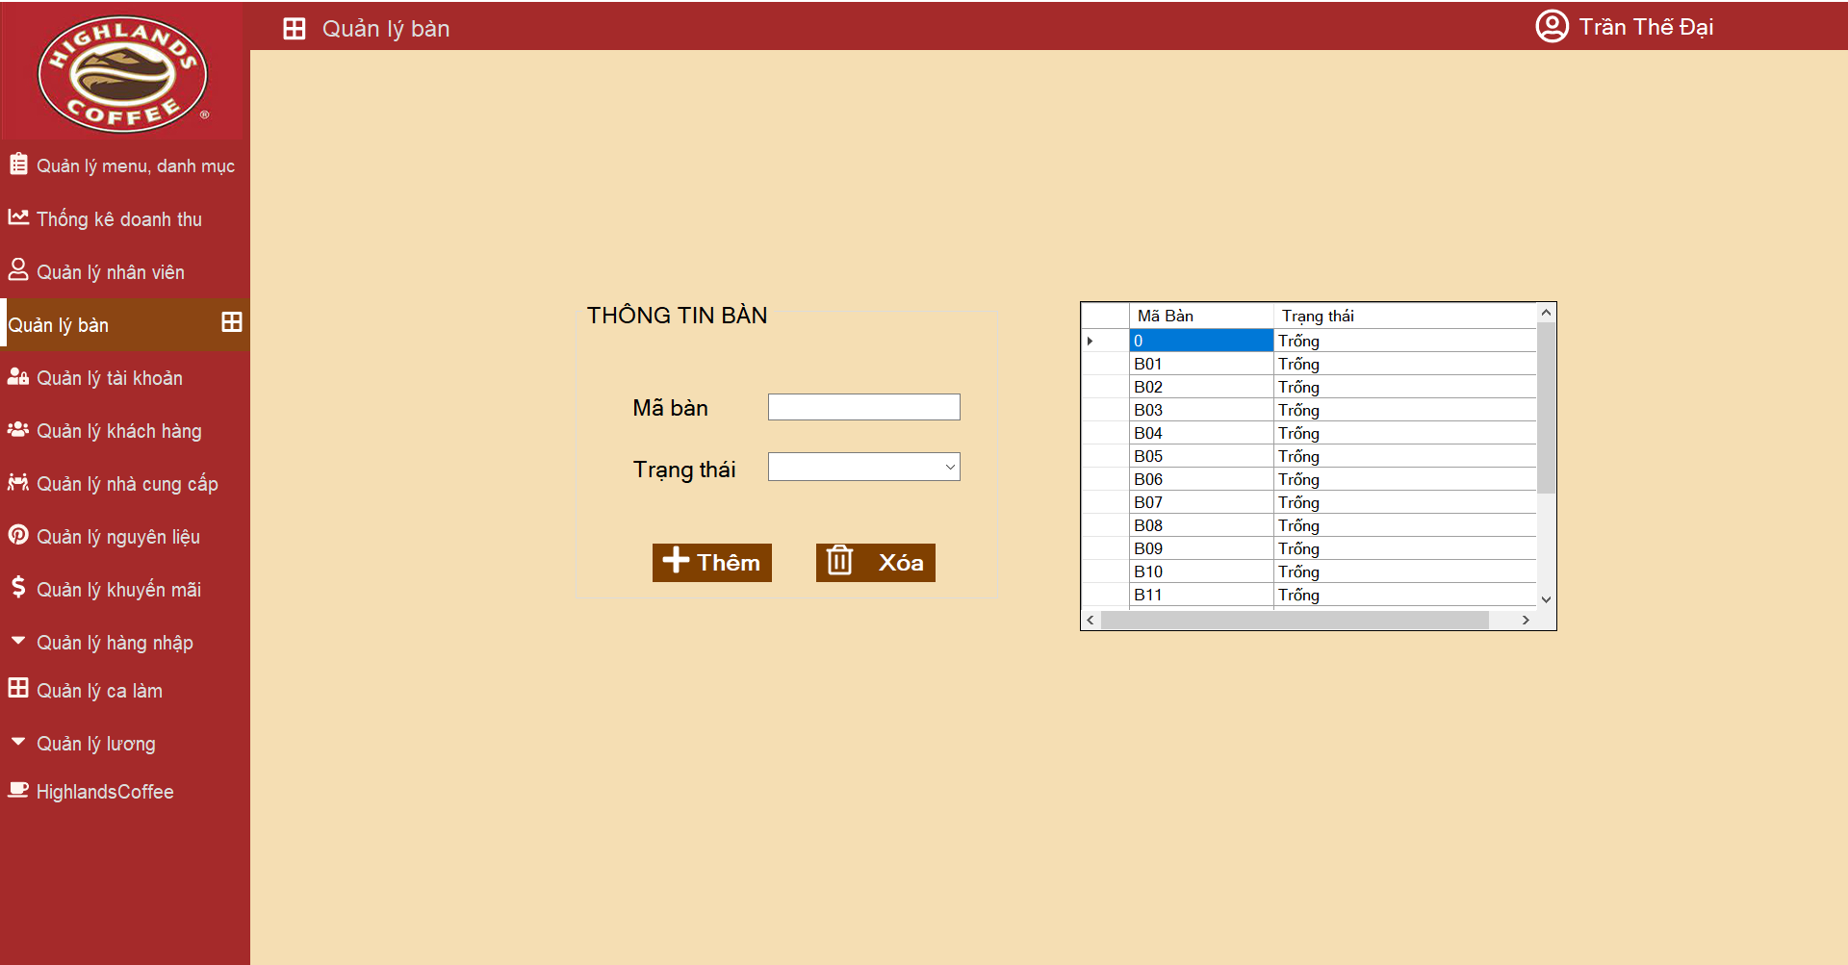

*Hình 3.5.1. Giao diện Quản lý bàn*

* Nút thêm: Nhập thông tin bàn cần thêm, khi người quản lý nhấn nút thêm, hệ thống thêm dữ liệu vào CSDL và hiển thị “Thêm thành công”.
* Nút xóa: Chọn bàn cần xóa và nhất nút xóa. Hệ thống xóa thông tin khỏi CSDL.

## 3.6. Use case Quản lý nhân viên ( Phạm Thị Thanh)

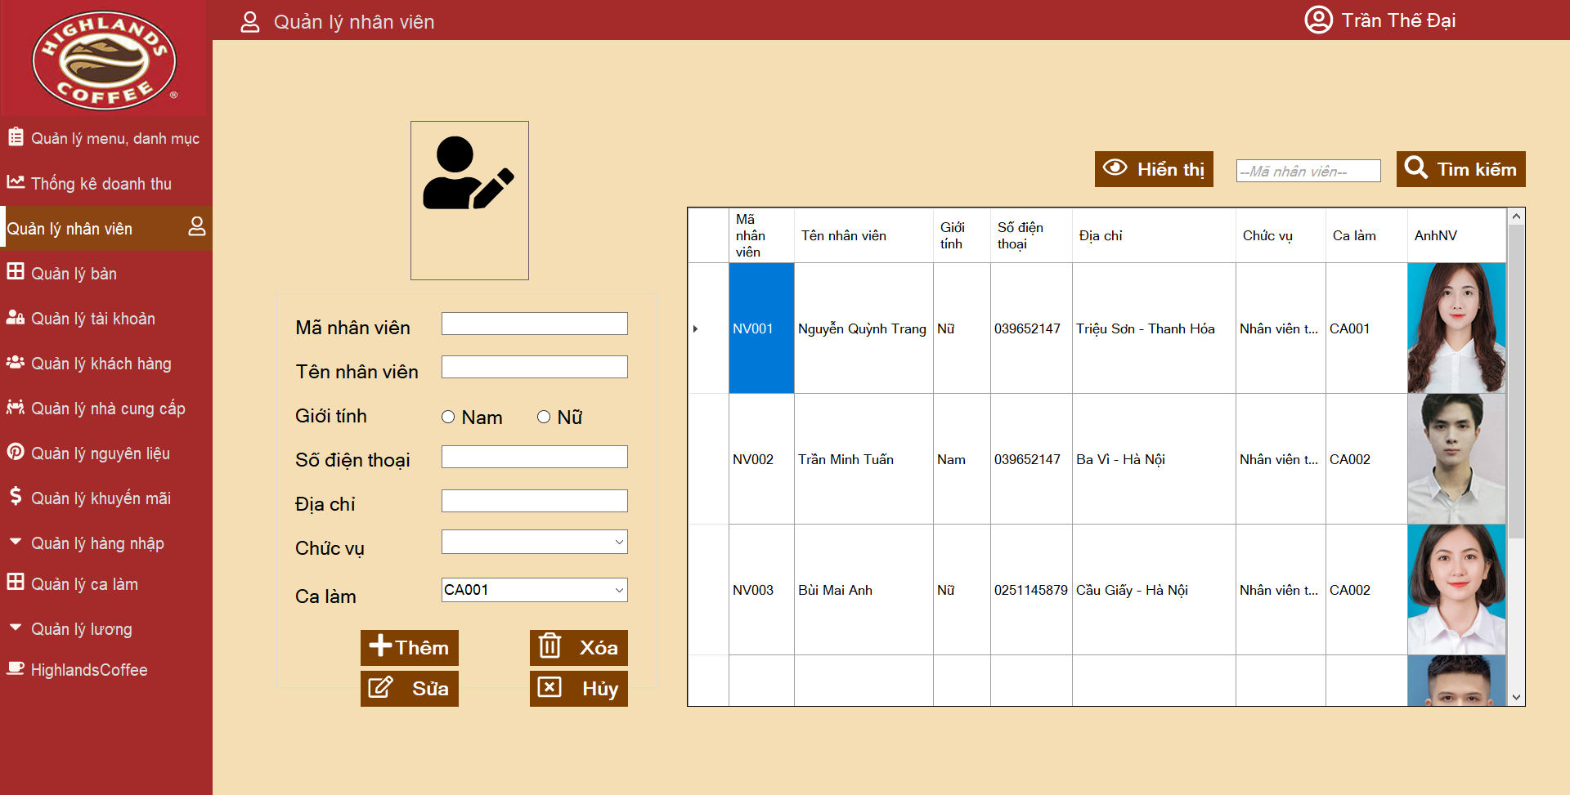

*Hình 3.6.1. Giao diện quản lý nhân viên*

* Nút thêm: Nhập đầy đủ thông tin cho nhân viên và nhấn nút thêm. Hệ thống thêm vào CSDL và thông báo “Thêm thành công”.
* Nút sửa: Chọn thông tin nhân viên trong bảng Nhân viên muốn sửa và nhấn nút Sửa. Hệ thống sửa thông tin nhân viên trong CSDL và hiển thị thông báo “Sửa thành công”.
* Nút Xóa: Chọn nhân viên muốn xóa và nhấn nút xóa. Hệ thống xóa nhân viên khỏi CSDL và hiển thị thông báo “Xóa thành công”.
* Nút Hủy: Khi người quản lý nhấn nút hủy, các thông tin đang được hiển thị trên các textbox sẽ clear.

## 3.7. Use case Quản lý ca làm ( Phạm Thị Thanh)

**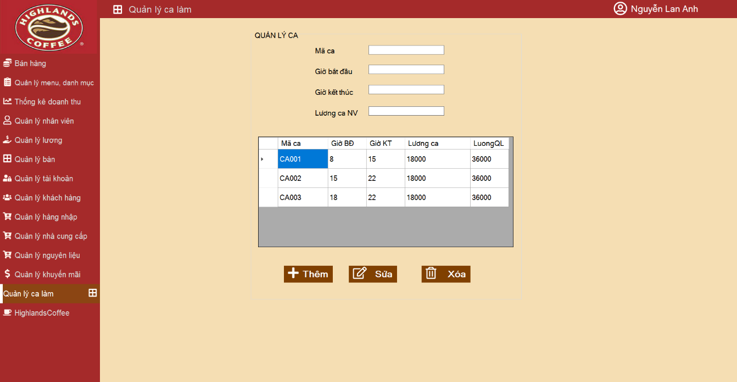***Hình 3.7.1. Giao diện quản lý ca làm*

* Nút Thêm: Nhập đầy đủ thông tin cho ca làm và nhấn nút Thêm. Hệ thống thêm ca làm vào CSDL và hiển thị thông báo “Thêm thành công”.
* Nút Sửa: Chọn ca làm muốn sửa và nhấn nút Sửa. Thông tin được sửa và hiện lên bảng quản lý ca.
* Nút Xóa: Chọn ca làm muốn xóa và nhấn nút Xóa. Thông tin được xóa và hiển thị thông báo “Xóa thành công”.

## 3.8. Use case Quản lý lương ( Phạm Thị Thanh)

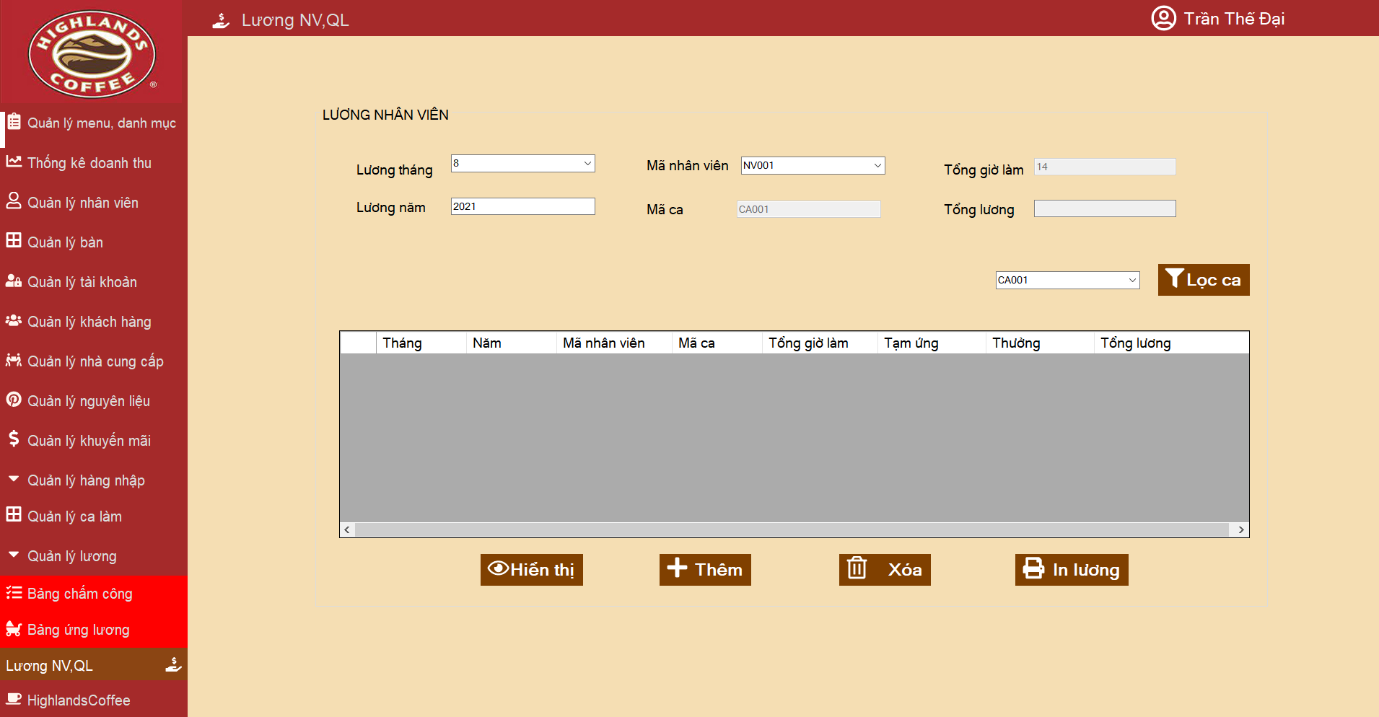

*Hình 3.8.1. Giao diện quản lý lương*

* Nút Hiển thị: Người quản lý nhấn vào nút hiển thị, các thông tin sẽ được hiển thị theo tháng và năm mà người quản lý chọn.
* Nút Thêm: Chọn tháng, năm, mã nhân viên và nhấn nút Thêm. Thông tin được thêm vào CSDL.
* Nút Xóa: Chọn lương nhân viên muốn xóa. Thông tin được xóa khỏi CSDL và hiển thị thông báo “Xóa thành công”.
* 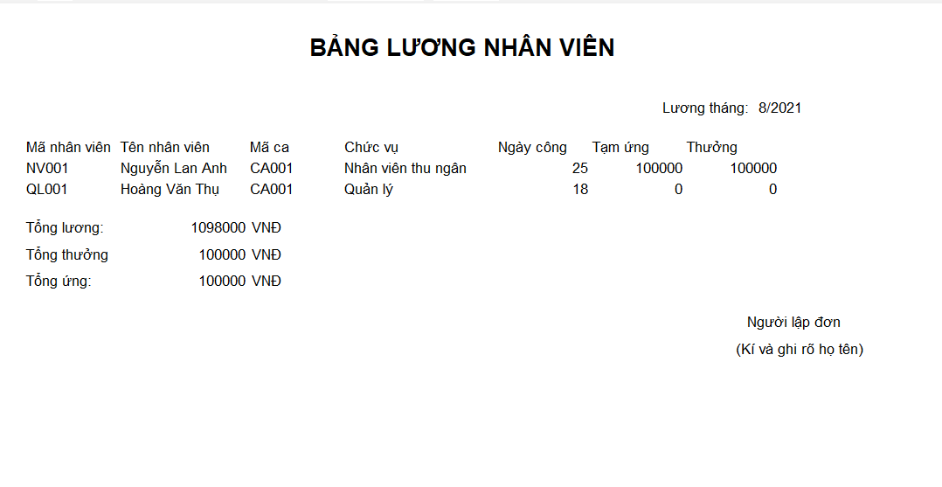Nút In lương: Khi người quản lý nhấn nút In lương, hệ thống quản lý in bảng lương của nhân viên của tháng, năm gần đây nhất.

*Hình 3.8.2. Bảng lương*

## 3.9. Use case Quản lý bảng chấm công ( Phạm Thị Thanh)

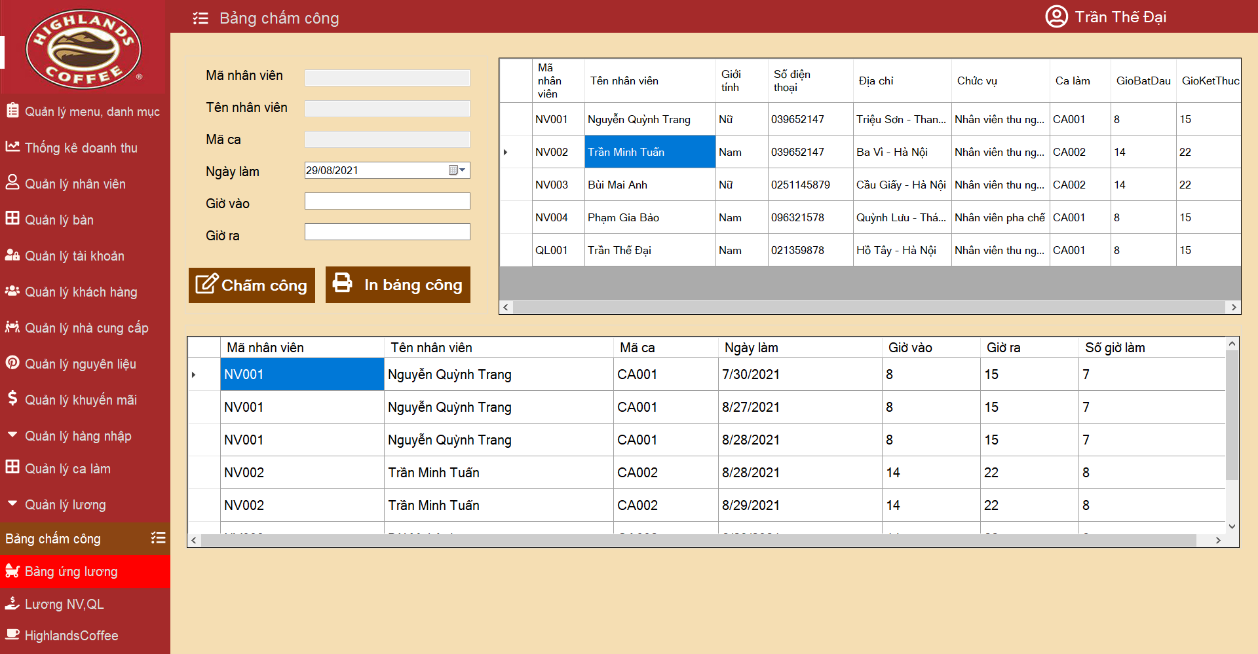

*Hình 3.9.1. Giao diện bảng chấm công*

* Nút Chấm công: Chọn nhân viên và nhấn nút Chấm công. Thông tin nhân viên chấm công được hiển thị trên bảng Chấm công và thông báo “Chấm công thành công”.
* Nút In bảng công: Khi người quản lý nhấn nút In bảng công, hệ thống quản lý in bảng công của nhân viên. Chọn nhân viên cùng với tháng, năm muốn in của nhân viên đó.

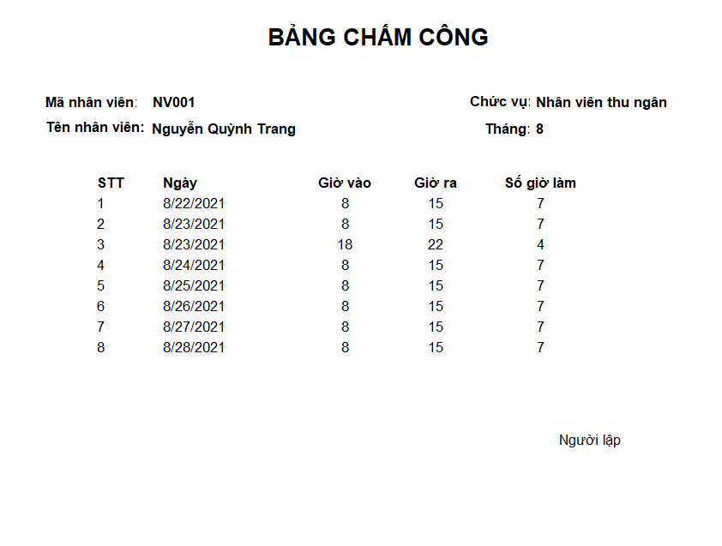*Hình 3.9.2. Bảng chấm công*

## 3.10. Use case Quản lý bảng ứng lương ( Phạm Thị Thanh)

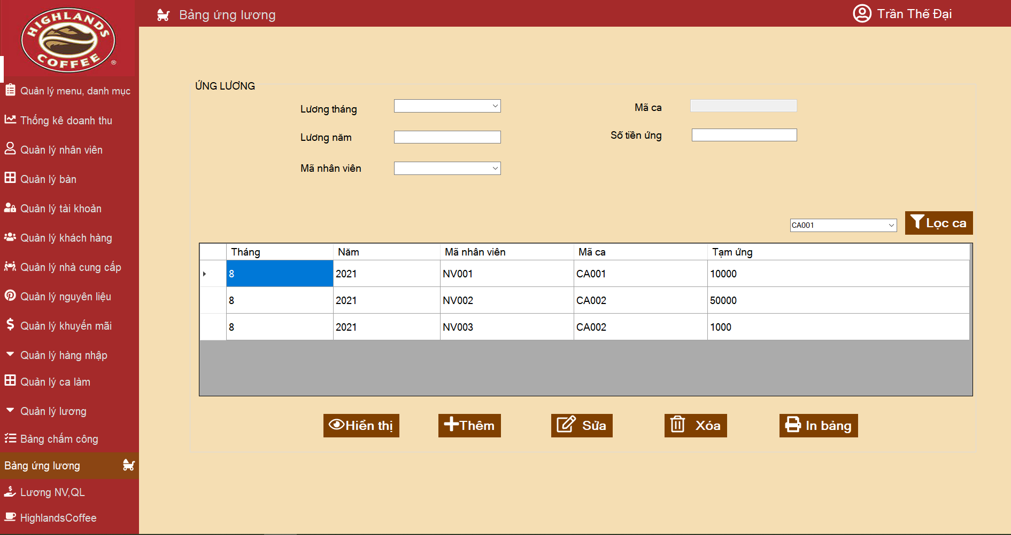

*Hình 3.10.1. Giao diện bảng ứng lương*

* Nút Hiển thị: Người quản lý nhấn vào nút hiển thị, các thông tin sẽ được hiển thị theo tháng và năm mà người quản lý chọn.
* Nút Thêm: Chọn tháng, năm, mã nhân viên và nhấn nút Thêm. Thông tin được thêm vào CSDL.
* Nút Xóa: Chọn lương ứng nhân viên muốn xóa. Thông tin được xóa khỏi CSDL và hiển thị thông báo “Xóa thành công”.
* 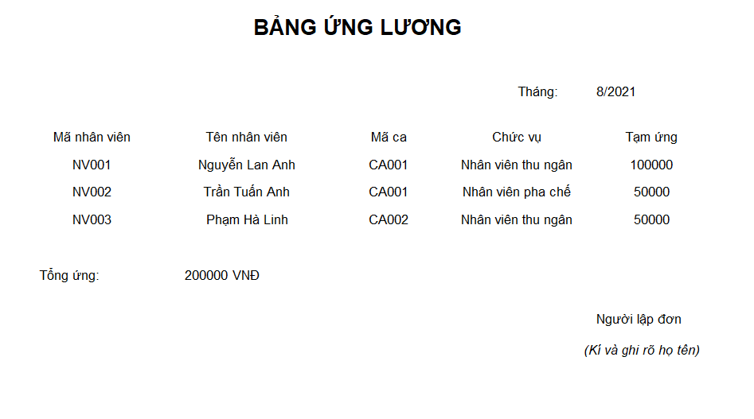Nút In lương: Khi người quản lý nhấn nút In lương, hệ thống quản lý in bảng lương ứng của nhân viên của tháng, năm gần đây nhất.

*Hình 3.10.2. Bảng ứng lương*

## 3.11. Use case Đăng nhập (Quách Phương Thảo)

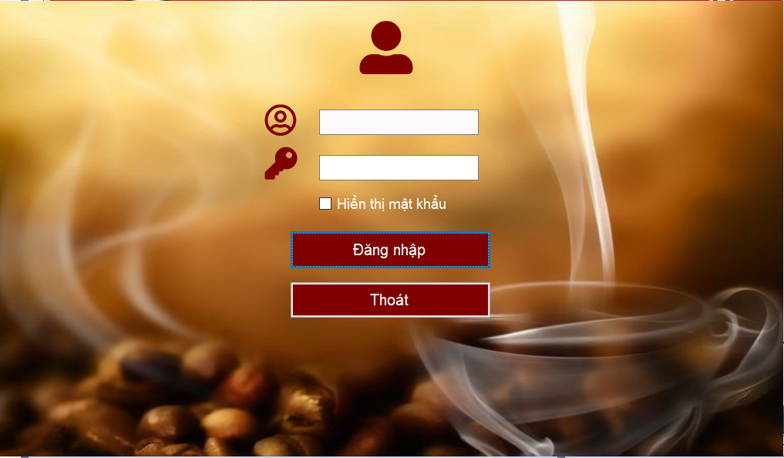

*Hình 3.11.1. Giao diện đăng nhập*

* Nút đăng nhập để đăng nhập vào hệ thống quản lý.
* Nút thoát để thoát chương trình.
* Khi đăng nhập cần nhập đầy đủ thông tin vào 2 ô text box là tên tài khoản và mật khẩu.

## 3.12. Use case Đăng xuất (Quách Phương Thảo)

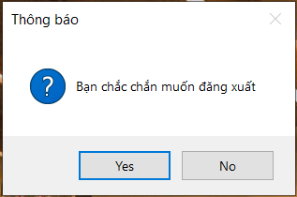

*Hình 3.12.1. Giao diện đăng xuất*

- Kích vào nút x đỏ trên cùng góc phải sau đó chọn yes trên để đăng xuất tài khoản và trở về giao diện đăng nhập.

## 3.13. Use case Quản Lý Tài Khoản (Quách Phương Thảo)

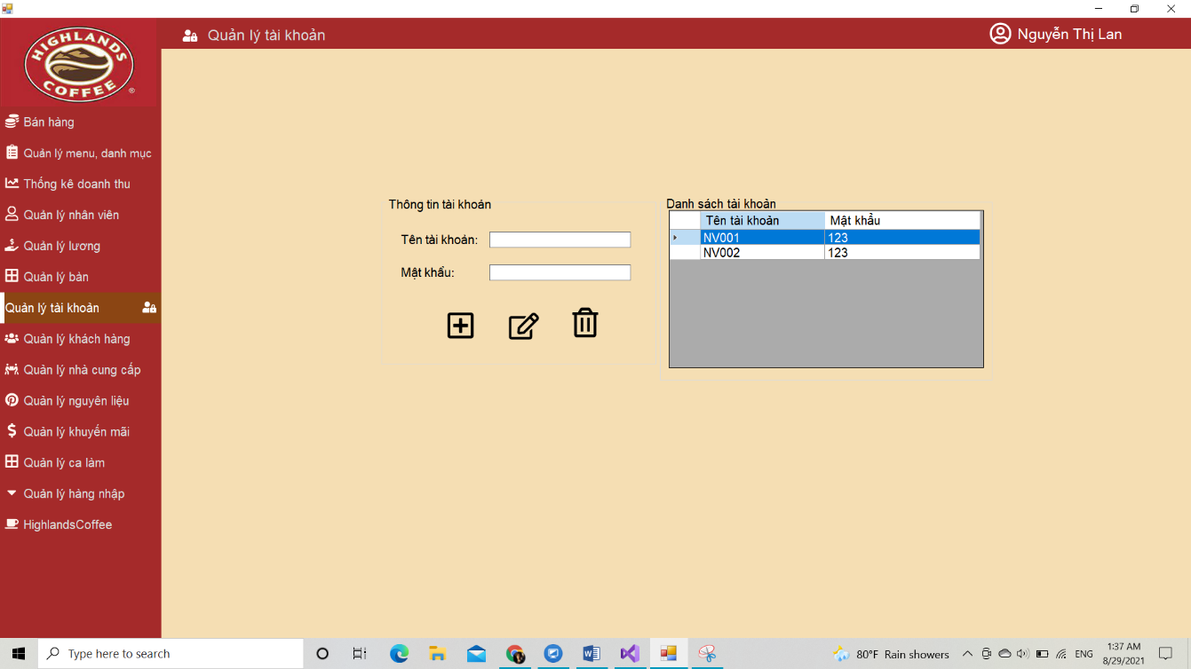

*Hình 3.13.1. Giao diện quản lý tài khoản*

* Icon thêm cho phép người dùng tạo thêm tài khoản mới tên tài khoản dựa theo mã nhân viên hoặc mã quản lý.
* Icon sửa cho phép người dùng thay đổi mật khẩu theo tên tài khoản
* Icon xóa cho phép người dùng xóa tài khoản theo tên tài khoản.

## 3.14. Use case Quản Lý Khách Hàng (Quách Phương Thảo)

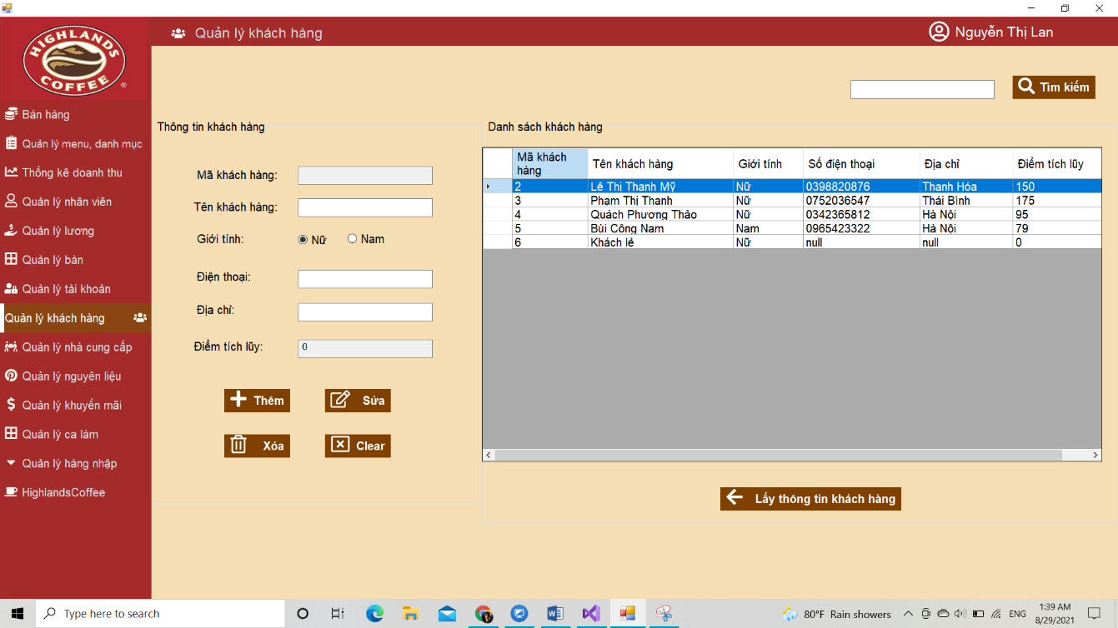

*Hình 3.14.1. Giao diện quản lý khách hàng*

* Textbox tìm kiếm cho phép tìm kiếm khaachs hàng theo số điện thoại.
* Icon thêm cho phép thêm một khách hàng. lưu ý nhập đầy đủ thông tin của khách hàng trên các textbox và chọn radiobutton giới tính.
* Icon xóa cho phép xóa một khách hàng được chọn trong bảng danh sách khách hàng.
* Icon sửa cho phép sửa thông tin của một khách hàng được chọn trong bảng danh sách khách hàng.
* Nút clear xóa dữ liệu trên tất cả các ô textbox liên quan đến thông tin khách hàng.

## 3.15. Use case Quản Lý Nhà Cung Cấp (Quách Phương Thảo)

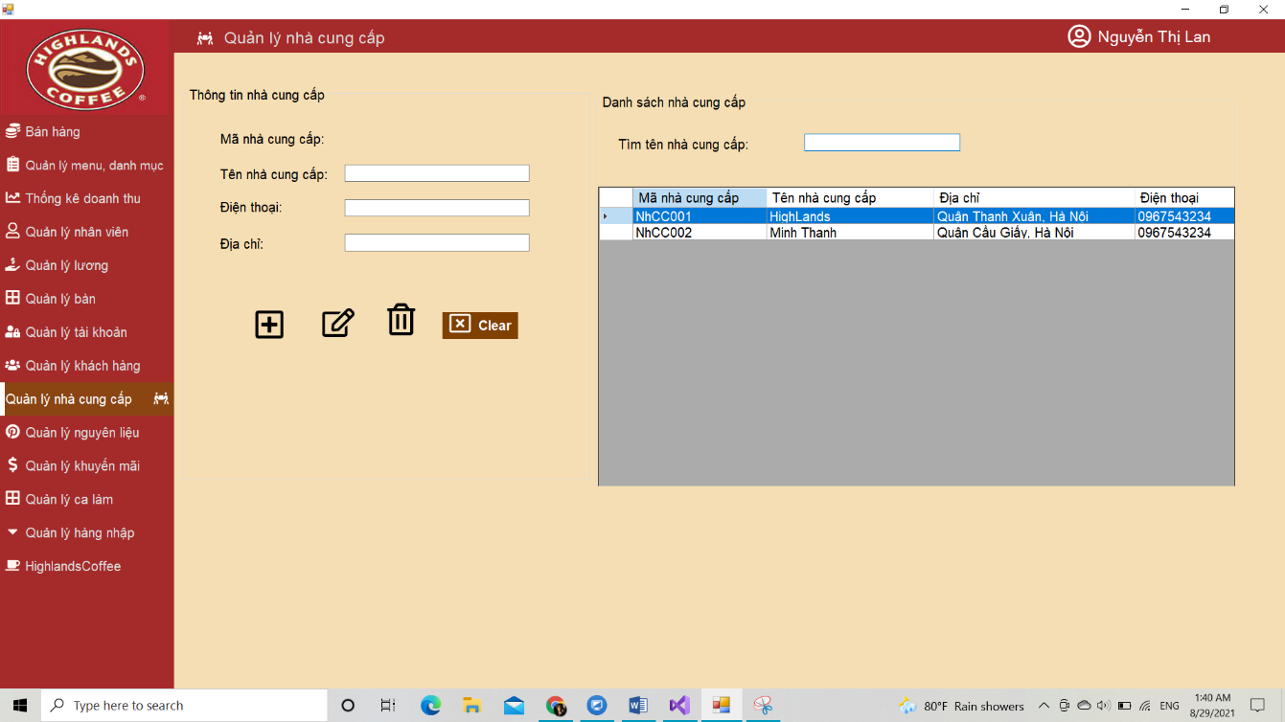

*Hình 3.14.1. Giao diện quản lý nhà cung cấp*

* Textbox tìm tên nhà cung cấp cho phép tìm nhà cung cấp theo tên.
* Icon thêm cho phép thêm một nhà cung cấp. lưu ý nhập đầy đủ thông tin của nhà cung cấp trên các textbox.
* Icon xóa cho phép xóa một nhà cung cấp được chọn trong bảng danh sách nhà cung cấp.
* Icon sửa cho phép sửa thông tin của một nhà cung cấp được chọn trong bảng danh sách nhà cung cấp
* Nút clear xóa dữ liệu trên tất cả các ô textbox liên quan đến thông tin nhà cung cấp.

## 3.16. Use case Quản Lý Nguyên Liệu (Quách Phương Thảo)

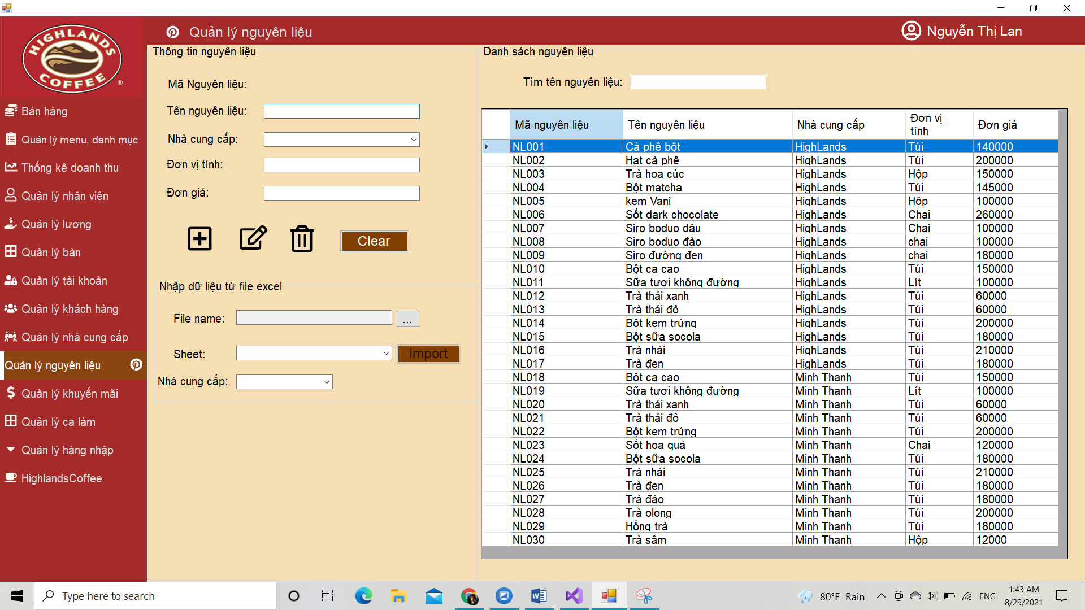

*Hình 3.15.1. Giao diện quản lý nguyên liệu*

* Textbox tìm tên nguyên liệu cho phép tìm nguyên liệu theo tên
* Icon thêm cho phép thêm nguyên liệu mới (khi các trường thông tin tên nguyên liệu, nhà cung cấp, đơn vị tính, đơn giá phải nhập đầy đủ).
* Icon xóa cho phép xóa nguyên liệu được chọn trong bảng.
* Icon sửa cho phép sửa thông tin của nguyên liệu được chọn trong bảng
* Nút clear để xóa hết dữ liệu trên các ô textbox vầ thông tin nguyên liệu
* Nút import cho phép nhập nguyên liệu thông qua file excel có dạng như hình (Lưu ý: chọn sheet import và nhà cung cấp cho danh sách nguyên liệu muốn import):

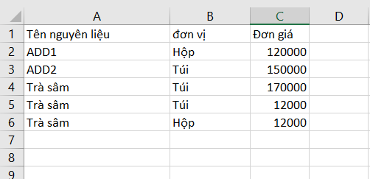

*Hình 3.15.2. Giao diện quản lý nguyên liệu*

## 3.17. Use case Tạo Đơn Đặt Hàng (Quách Phương Thảo)

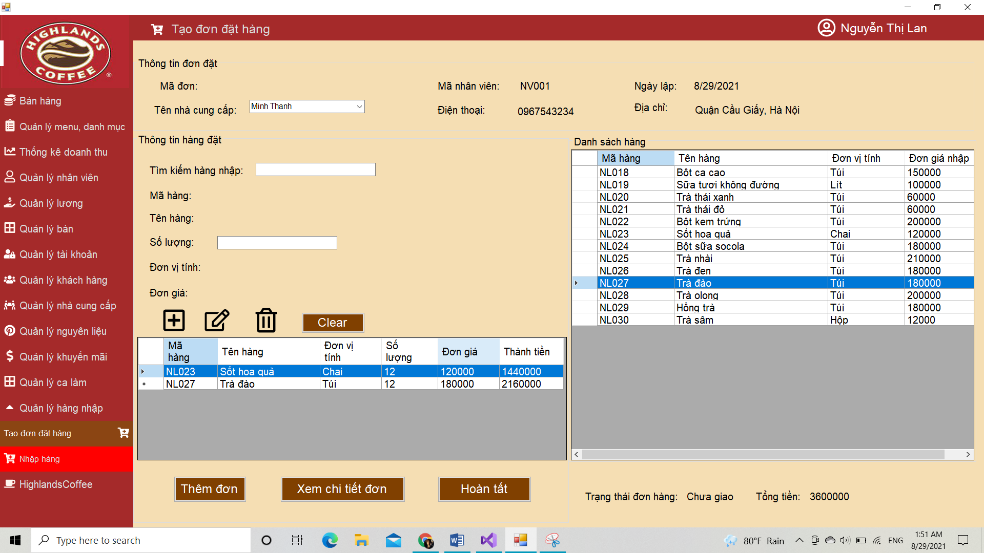

*Hình 3.17.1. Giao diện quản lý nguyên liệu*

* Cần phải chọn nhà cung cấp trên combobox để có thể hiện thị tất cả các loại hàng mà nhà cung cấp này cung cấp.
* Tìm kiếm hàng nhập bằng tên trong danh sách đang hiển thị.
* Icon thêm cho phép thêm một loại hàng được chọn từ bảng danh sách hàng. Chú ý nhập số lượng cần nhập.
* Icon sửa cho phép sửa số lượng nhập của loại hàng được chọn trong bảng khu vực thông tin đặt hàng.
* Icon xóa cho phép xóa loại hàng được chọn trong bảng khu vực thông tin đặt hàng.
* Sau khi đã có được danh sách các loại hàng cần nhập ở khu vực thông tin hàng nhập chọn nút thêm đơn để tạo đơn đặt vào cơ sở dữ liệu.
* Kích nút xem chi tiết để xem thông tin đơn hàng vừa tạo.
* Muốn tạo thêm một đơn hàng khác hãy kích chọn nút hoàn tất trước khi thêm.

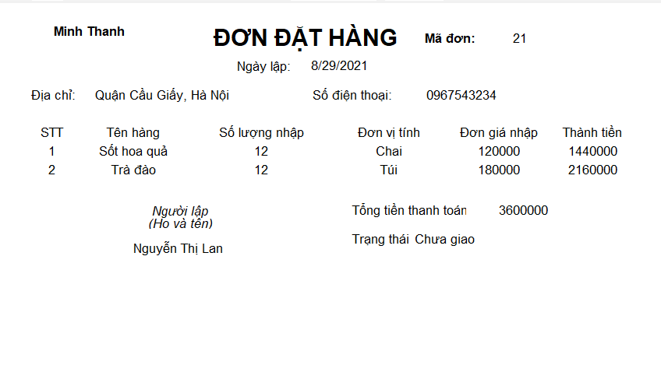

*Hình 3.16.2. Chi tiết đơn đặt hàng*

**3.18. Use case Nhập Hàng (Quách Phương Thảo)**

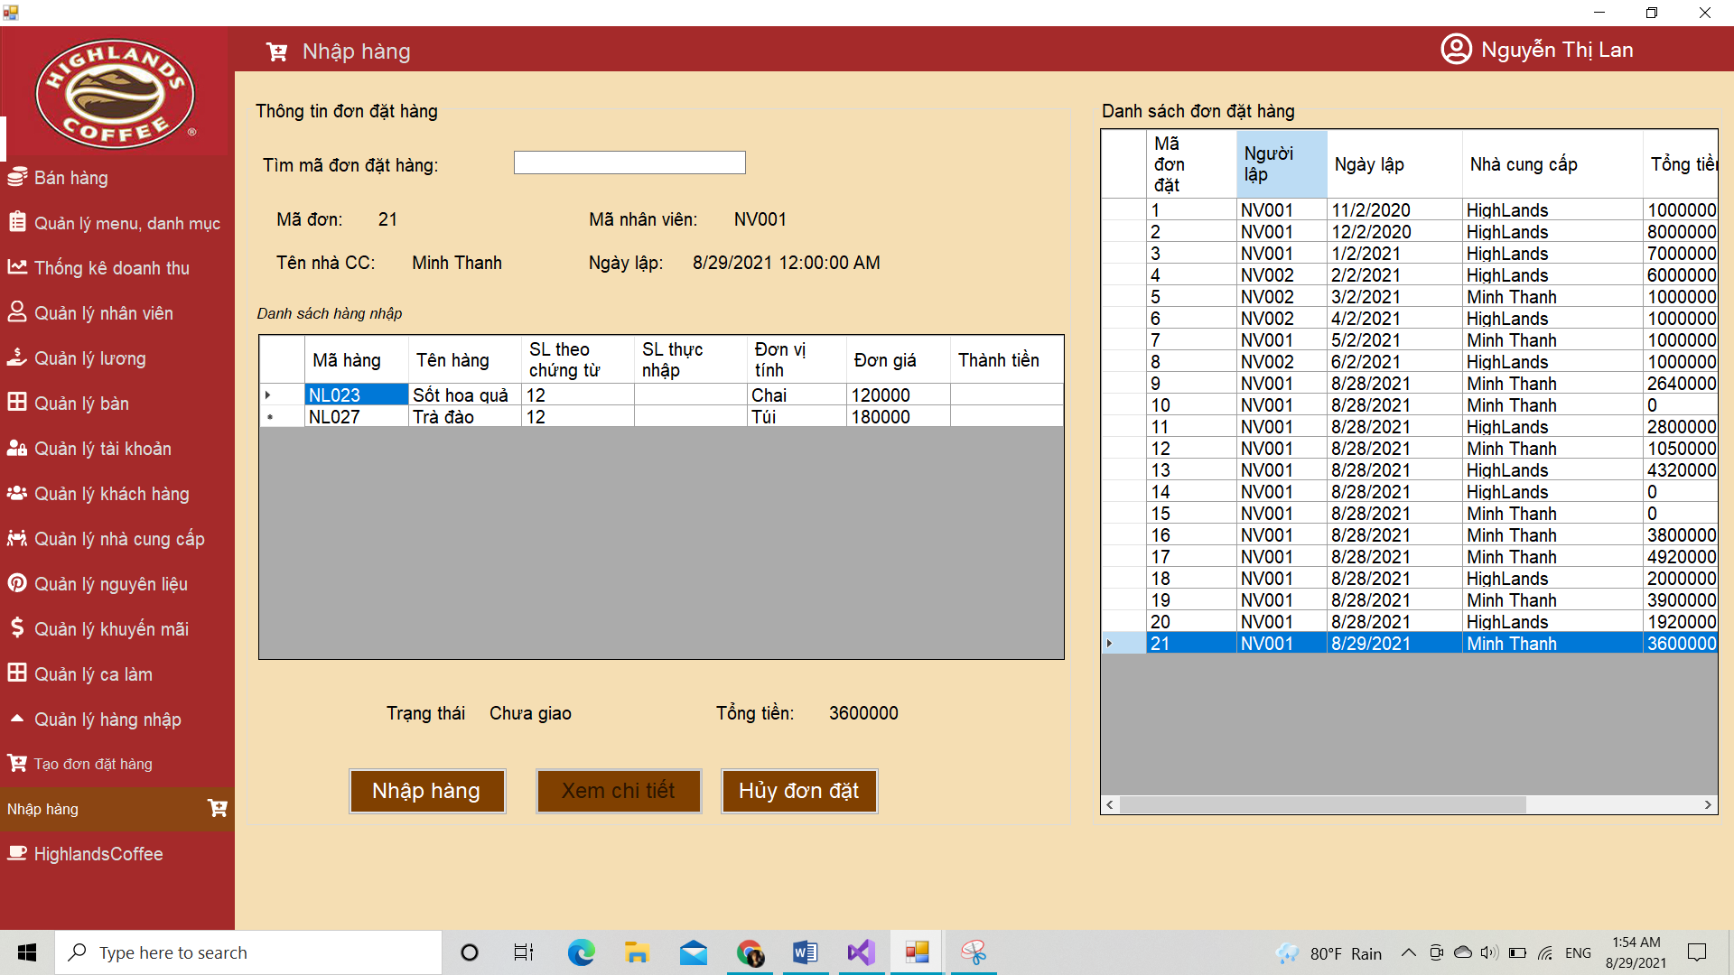

*Hình 3.18.2. Giao diện nhập hàng*

* Textbox tìm đơn đặt hàng cho phép tìm đơn đặt theo mã.
* Kích chọn một đơn đặt trong bảng danh sách đơn đặt để tiến hành nhập hàng.
* Nhập số lượng thực nhập vào bảng danh sách hàng nhập. kích chọn nhập hàng để đánh dấu đơn hàng này đã được giao và cập nhật lại số lượng và tổng tiền theo số lượng thực nhập.
* Nút xem chi tiết để xem chi tiết đơn hàng được chọn trong bảng danh sách đơn hàng.
* Khi muốn hủy một đơn hàng hãy kích chọn một đơn hàng trong danh sách đơn hàng và ấn nút hủy để đánh dấu đơn hàng này đã bị hủy. Lưu ý đơn hàng đã giao thì không thể hủy.

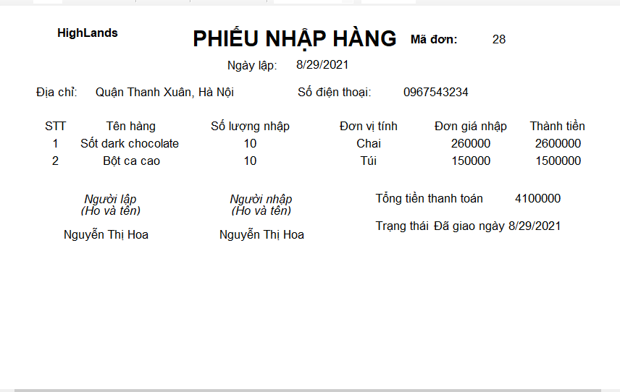

*Hình 3.18.2. Phiếu nhập hàng*

# KẾT LUẬN

Trong quá trình xây dựng chương trình quản lý quán cà phê Highlands Coffee, các thành viên trong nhóm đã tổng hợp được rất nhiều kiến thức của môn lập trình Windows và một số môn học khác như phân tích thiết kế hệ thống, thiết kế cơ sở dữ liệu, …để áp dụng vào xây dựng một chương trình thực tế. Thông qua quá trình làm việc nhóm các thành viên trong trong nhóm đã đoàn kết với nhau hơn, tinh thần làm việc tập thể được nâng cao hơn, rèn luyện kỹ năng làm việc nhóm. Nhưng do kiến thức và kinh nghiệm còn hạn chế nên nhóm rất mong nhận được sự đóng góp ý kiến của cô giáo và các bạn để hệ thống của nhóm xây dựng được hoàn thiện hơn. Nhóm xin chân thành cảm ơn cô giáo Nguyễn Thị Nhung đã nhiệt tình hướng dẫn nhóm trong suốt quá trình thực hiện đề tài này, được sự nhiệt tình hướng dẫn của cô nhóm đã hoàn thành được đề tài và hiểu hơn về môn học.